В першу чергу варто акцентувати увагу на екологічності оскільки наша громада спеціалізується на екотуристичній оздоровчій темі. Адже немає сенсу розвивати наприклад газуль медицини коли наше середовище нас і вбиває. Тому акцент на людині в поєднанні з природою без свавілля. І немає сенсу розвивати будь - яку галузь якщо вона буде знищувати наше середовище і відповідно якість і продуктивність нашого життя. Тому нагально вирішення ситуації з водними ресурсами, насамперед з річкою Тисмениця, яка являється екологічною катастрофою (регіон який славиться водою Нафтуся має такі проблеми з водою().Зробити зірками в місті хоч і невеликі але вже ж річки. Ставити в центр людину і розвивати альтернативні види пересування громадою з мінімалізацією автомобілізації міста. Більш ефективніше використовувати наявну землю в місті оскільки її досить обмежена кількість. Тому велику увагу приділяти на міський урбанізм. Більш ефективніше забудовувати землю(не робити місто суцільно в приватній забудові, а робити щось в форматі 5 поверхів максимум і також щоби земля забудовувалась тим що дає користь місту і громаді). Не віддавати місто на хаотичну не структуровану а відповідно де конструктивну забудову. Мінімізація автомобілекористування в регіоні, а відповідно сприявши фізичній активності громади. Спробувати виділити місто за допомогою якогось символу (та ж сіль, ковбаса чи ставка екологічність) наприклад використовувати в урбанізмі міста бузок як альтернативу сакурі. Зробити Дрогобич центром цвітіння бузка і відповідно магнітом для туризму. Також взяти до уваги використання в урбанізмі плодоносних дерев розібравшись яка користь для середовища і громади від цього. Реалізовувати наявні зелені і водні зони без їхньої забудови. Робити ставку освіти в розвитку науково культурної діяльності. Зробити водоочисну діяльність як центр освітньо наукової діяльності і формування відповідної інфраструктури для цього(простір для сегрегації різних представників діяльності людини такі як наука, мистецтво, підприємництво, кухня…).Не перетворювати центр міста в парковки і використовувати цей простір для дозвілля і відпочинку громади(до прикладу замість парковки на Пилипа Орлика зробити умовний скейт парк(робити простори для фізичної активності громади)). Не рубати зелену зону і на їх місці садити бісові туї. Ефективно поєднати і створити умови для пересування між містами і селами(поєднати всі потенціали). Створити середовище для спокою в поєднанні з природою з можливістю реалізації в інноваційному плані і відповідно створивши магніт для таких людей в місто. Робити акцент на спорті, здоров'ї, освіті, розвитку і інтелектуалізації середовища. Створити найбільш ефективніший канал зв'язку виконавчої влади і містян для ефективної комунікації і можливості здійснювати інформаційно освітню діяльність на громаду.

Концепція інтегрованого розвитку Дрогобицької міської територіальної громади

Під керівництвом:


Розроблено спільно з:
Міністерством відновлення, Львівською обласною військовою адміністрацією, Дрогобицькою міською територіальною громадою



Імплементаційні партнери:
IMPACT, Restart, Ro3kvit


За фінансової підтримки:
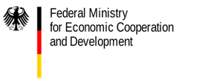

- Географічне положення території територіальної громади
Дрогобицька міська громада розташована у південно-західній частині Львівської області, в зоні передгір’я Карпат. Громада об’єднує два міста - Дрогобич та Стебник, а також 32 села: Биків, Бистриця, Бійничі, Болехівці, Брониця, Верхні Гаї, Воля Якубова, Глинне, Дережичі, Добрівляни, Долішній Лужок, Залужани, Котоване, Лішня, Медвежа, Михайлевичі, Монастир-Дережицький, Монастир-Лішнянський, Нагуєвичі, Нижні Гаї, Нове Село, Новошичі, Ортиничі, Почаєвичі, Раневичі, Рихтичі, Селець, Снятинка, Старе Село, Ступниця, Унятичі, Хатки. Сільські населені пункти та місто Стебник утворюють 9 старостинських округів.

Місто Дрогобич є центром Дрогобицького району, який включає в себе крім Дрогобицької громади також Бориславську міську територіальну громаду, Меденицьку селищну територіальну громаду, Східницьку селищну територіальну громаду та Трускавецьку міську територіальну громаду.

Загальна площа громади складає 426.2 км², а чисельність наявного населення громади станом на 1 вересня 2024 року становить 126 488 осіб. Центр громади - місто Дрогобич - знаходиться на відстані 90 км від міста Львова та 623 км від міста Києва. До найближчого прикордонного пункту пропуску з Польщею Смільниця – Кросценко - 78 км. Основним транспортним коридором для громади є автомагістраль Чернівці – Нижанковичі та залізнична магістраль Стрий – Самбір.

Дрогобицька громада є важливим культурним та освітнім центром півдня Львівської області, де також активно розвивається харчова та текстильна промисловість. Основними видами діяльності у громаді є оптова та роздрібна торгівля, ремонт автотранспортних засобів, послуги транспортних компаній, складське господарство, комп’ютерне програмування та надання послуг з харчування. На території громади розташоване найстаріше діюче підприємство в Україні та Східній Європі - Дрогобицький солевиварювальний завод. Одним із основних напрямів економіки громади є сільське господарство. Тут працює понад 40 агропідприємств. Основний акцент робиться на вирощуванні зернових культур, зерняткових та кісточкових фруктів.

Близькість до гірської системи Карпат та збережена історична спадщина дозволяє Дрогобицькій громаді розвивати туристичну галузь. Відомою пам’яткою Дрогобича є церква Св. Юра, внесена до Списку світової спадщини ЮНЕСКО, приклад дерев’яної сакральної архітектури XV-XVII ст.

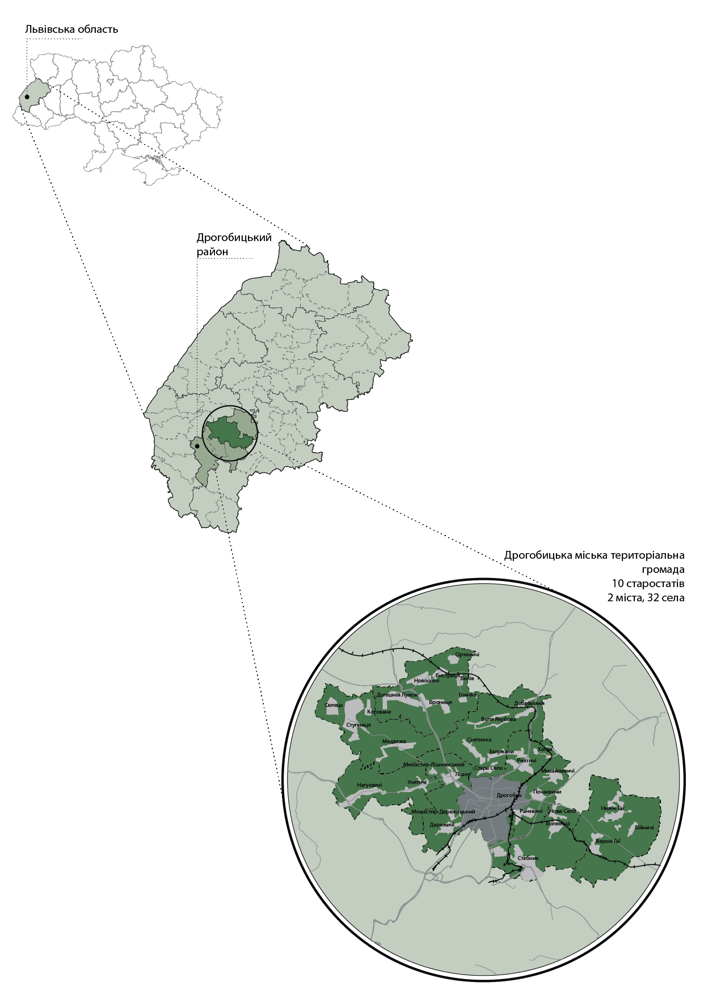
Рисунок 1: Львівська область, Дрогобицький район, Дрогобицька міська громада
Джерело: Ukraine Urban Lab

МАПА В РОЗРОБЦІ
Рисунок 2: Адміністративно-територіальний устрій Дрогобицької громади
Джерело: Ukraine Urban Lab

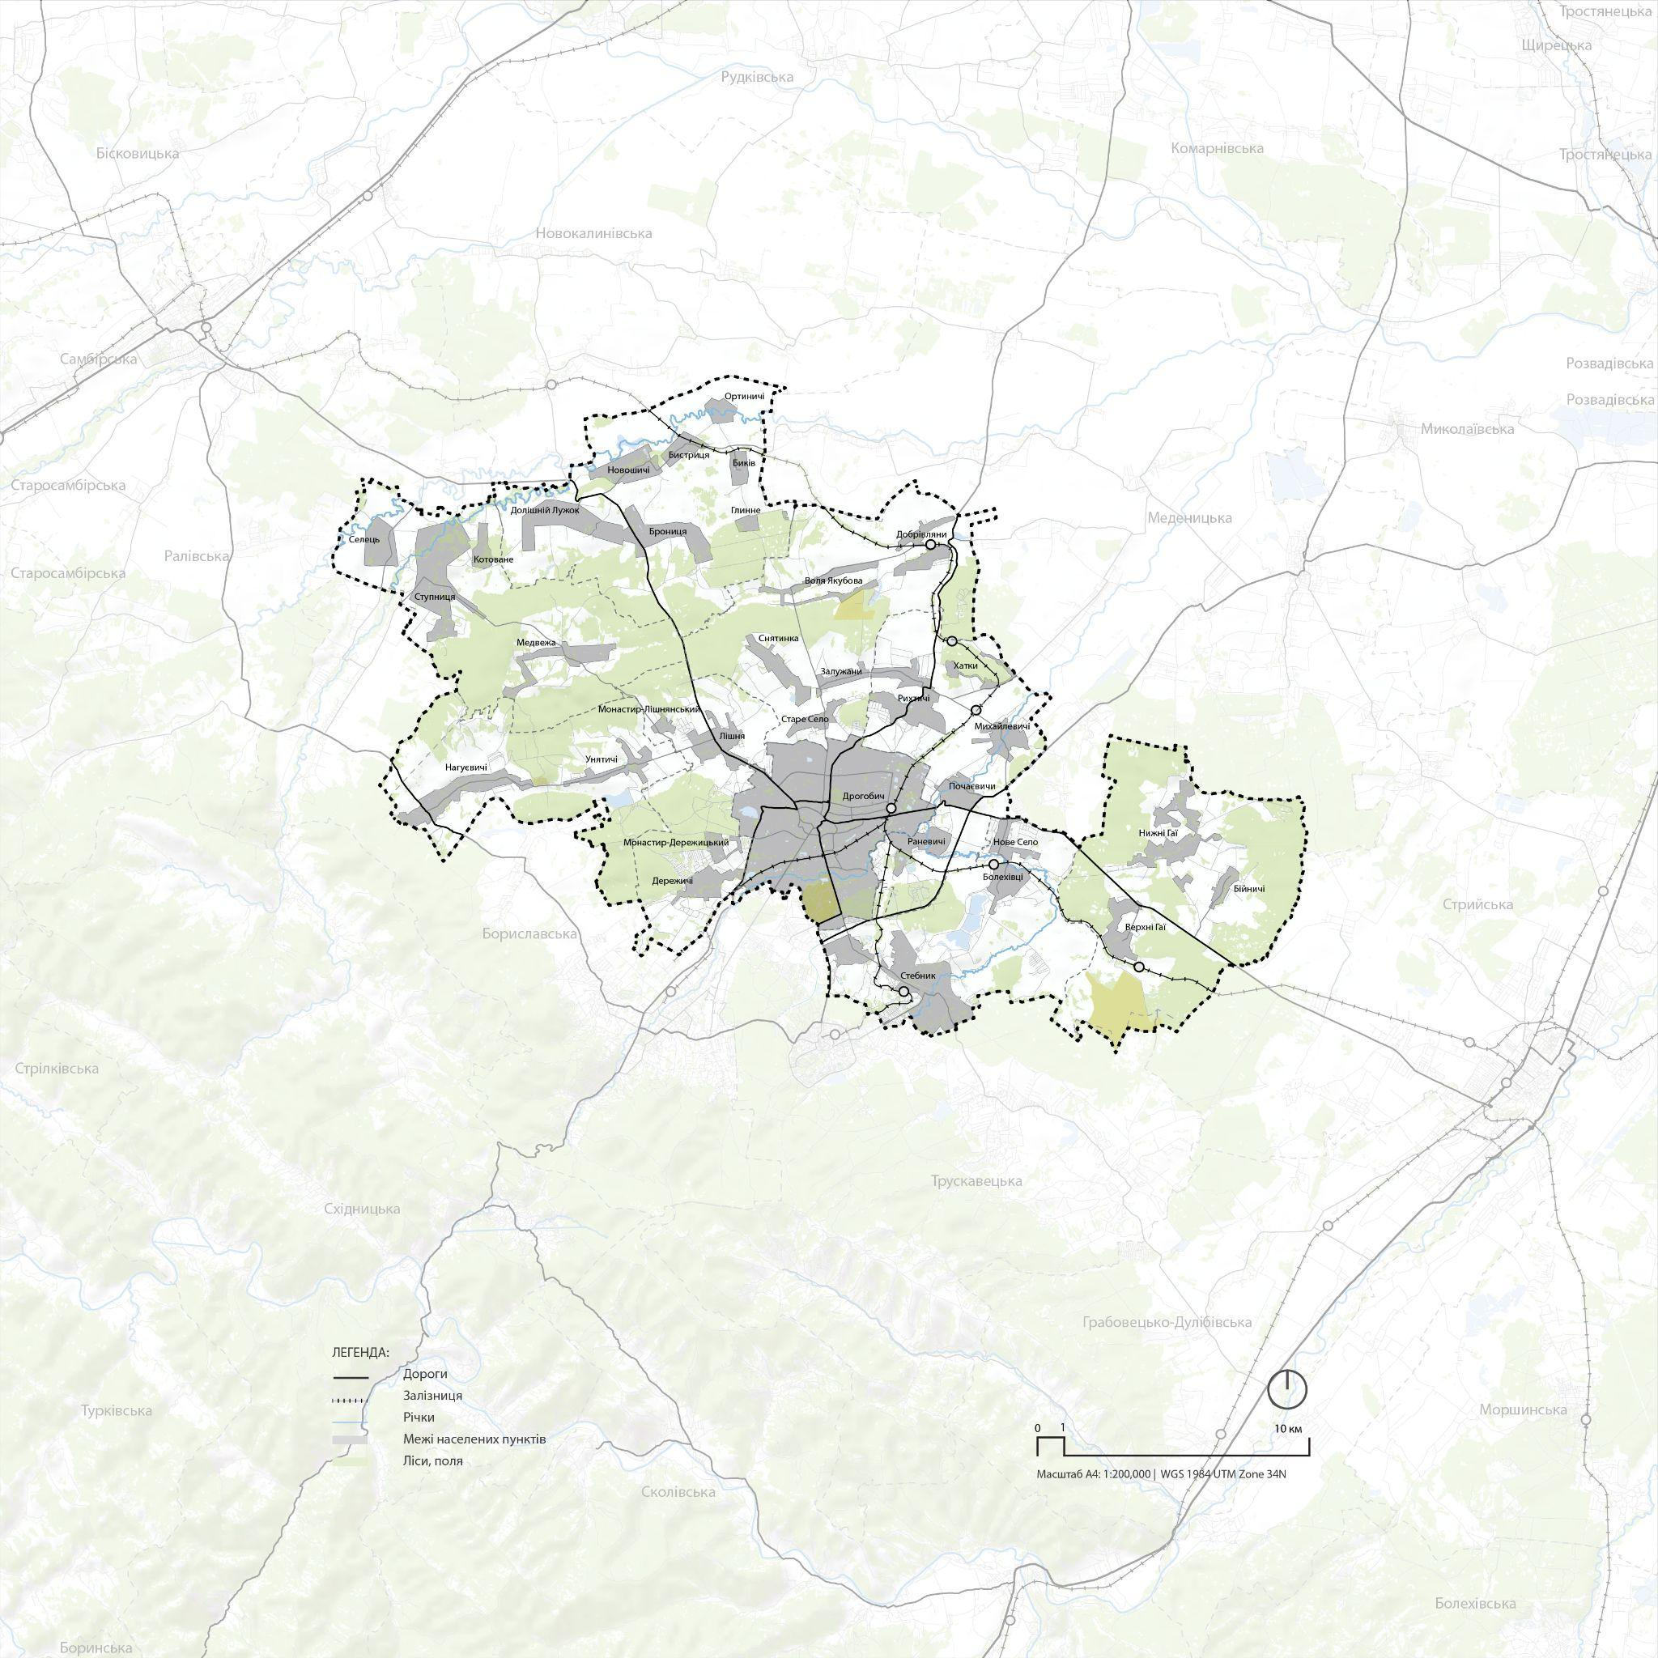
Рисунок 3: Географічне розташування Дрогобицької громади
Джерело: Ukraine Urban Lab

- Система управління в територіальній громаді
У 2016 році у Дрогобичі започаткували впровадження сервісів е-урядування, е-демократії та формування наборів відкритих даних. Було створено портал Smart City, серед послуг якого - відстеження руху громадського транспорту, запис на прийом до медичних закладів та оплата комунальних послуг. Наразі система Smart City містить 35 електронних сервісів, спрямованих на оптимізацію взаємодії громадян з міською інфраструктурою та покращення громадської участі в житті громади.

У 2018 році управління містом Дрогобич перейшло до підходу прийняття рішень на основі даних. Розроблені системи перейшли і на рівень нової адміністративної одиниці, коли було утворено Дрогобицьку громаду. З 2021 року в управлінні поєднали використання Smart City, відкритих даних, методології прийняття рішень на основі даних для управління територіальною громадою на основі цінностей.

Для громади важливо й те, що до управлінських процесів залучено громаду. Партнерство між громадськістю та владою побудоване на принципах комунікації, інформування та співпраці. Для Дрогобицької громади оптимальною моделлю взаємодії є поєднання процесів інформування, комунікації та цифровізації. Серед вдалих практик залучення є залучення молоді до прийняття рішень на місцевому
рівні. Так, молодь громади та інституції, які працюють з молоддю, були запрошені
до участі у стратегічних сесіях щодо розробки змін до Стратегії сталого розвитку
Дрогобицької громади в частині молодіжної політики.

Серед наступних кроків розвитку управлінської діяльності - це організація управління планувальних районів, на базі яких можна створювати орган місцевого самоврядування (ОМС) з перспективами впровадження партисипативного бюджетування та якісного моніторингу розвитку.

- Фінансова спроможність територіальної громади
Доходи загального фонду бюджету за 10 місяців 2024 року склали 906 782 178.95 грн. Виконання бюджету до уточненого річного розпису становить 81.83%. У номінальному вираженні доходи загального та спеціального фондів бюджету демонструє зростання, проте реальні значення, тобто кореговані до індексу інфляції демонструє незначний спад у проміжку 2021-2023 років.

Також відзначається поступове скорочення частки Офіційних трансфертів (дотацій та субвенцій) та відповідне збільшення частки податкових надходжень у структурі надходжень загального та спеціального бюджету громади. Громада отримує базову дотацію, що свідчить про рівень податкоспроможності, який нижчий за загальноукраїнський. Відзначається певний темп скорочення дотацій.

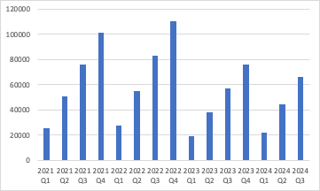
Рисунок 4: Базова дотація за періодами, Дрогобицька громада, Львівська обласна державна адміністрація
Джерело: Ukraine Urban Lab

З ІІІ кварталу 2023 року бюджет Дрогобицької міської громади
втратив надходження від податку на доходи фізичних осіб з грошового забезпечення, грошових винагород та інших виплат, одержаних військовослужбовцями, що відбувся внаслідок відчуження цього податку на користь обороноздатності. Внаслідок цього доходи бюджету у 2024 році скоротились на 200 мільйонів гривень, порівняно з 2022 та 2023 роками.

Комплексний та секторальний аналіз розвитку територіальної громади

Демографічна ситуація та добробут населення
Станом на вересень 2024 року чисельність наявного населення Дрогобицької громади становила 126 488 осіб. Найбільш густонаселеним є місто Дрогобич, де проживає 77799 жителів, а другим за величиною населеним пунктом є Стебник із населенням 21407 осіб.
Демографічні тенденції в громаді залишаються відносно стабільними, якщо розглядати чисельність населення, але зазнали суттєвих змін відносно складу населення. Тож, хоча загальна чисельність населення майже не змінилася з початку повномасштабного вторгнення в лютому 2022 року, у різних населених пунктах спостерігаються значні відмінності. У менших населених пунктах відбулося скорочення населення через мобілізацію та еміграцію, спричинені повномасштабною війною. Водночас чисельність жителів найбільшого міста громади — Дрогобича, а також другого за величиною міста — Стебника, зросла через прибуття внутрішньо переміщених осіб (ВПО).
Дрогобицька громада, як і вся країна, стикається з природним скороченням населення: кількість смертей перевищує кількість народжень. Значна кількість чоловіків була мобілізована або вступила до лав Збройних Сил України, тоді як багато жінок, дітей і молоді виїхали за кордон. Це призвело до того, що демографічна структура громади значною мірою складається з осіб похилого віку.
На початку повномасштабного вторгнення громада активно приймала ВПО, серед яких були жінки, діти, люди похилого віку та маломобільні групи населення. Проте з часом багато ВПО залишили громаду, повернувшись додому, переїхавши за кордон або в інші регіони України. Ці зміни суттєво вплинули на соціальний та економічний розвиток громади, зокрема на потребу в соціальних послугах і місцевій інфраструктурі.
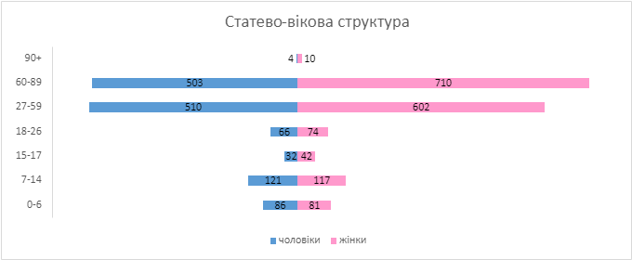

Рисунок 5: Діаграма статево-вікової структури (розподіл по віку усіх членів усіх опитаних ДГ)
Джерело: Ukraine Urban Lab
Вразливі групи населення в Дрогобицькій громаді відрізнялися відсотково залежно від населеного пункту, але спільні проблеми були характерні для всіх опитуваних. За даними опитувань, 52,5% респондентів не відзначали особливих проявів вразливості. Водночас значна частина населення стикається з серйозними труднощами, зокрема з хронічними захворюваннями, які впливають на якість життя. Ця проблема є найбільш поширеною — її відзначили 28,2% опитаних, а в м. Стебник показник є ще вищим і сягає 35,2%.
Особливу увагу привертає високий відсоток людей похилого віку (60+ років), які загалом становлять 28,8% населення громади. У м. Стебник ця частка є ще вищою — 40,2%. Хоча проблеми з психічним здоров’ям і випадки інвалідності фіксувалися у ході опитувань рідше, їхня присутність залишається помітною. Психічні розлади відзначили 2,2% опитаних, а інвалідність — 9,0%.
Таким чином, структура вразливих груп свідчить про наявність значних викликів у сфері охорони здоров’я та соціального забезпечення, особливо для людей з хронічними хворобами, літніх людей та осіб з інвалідністю.
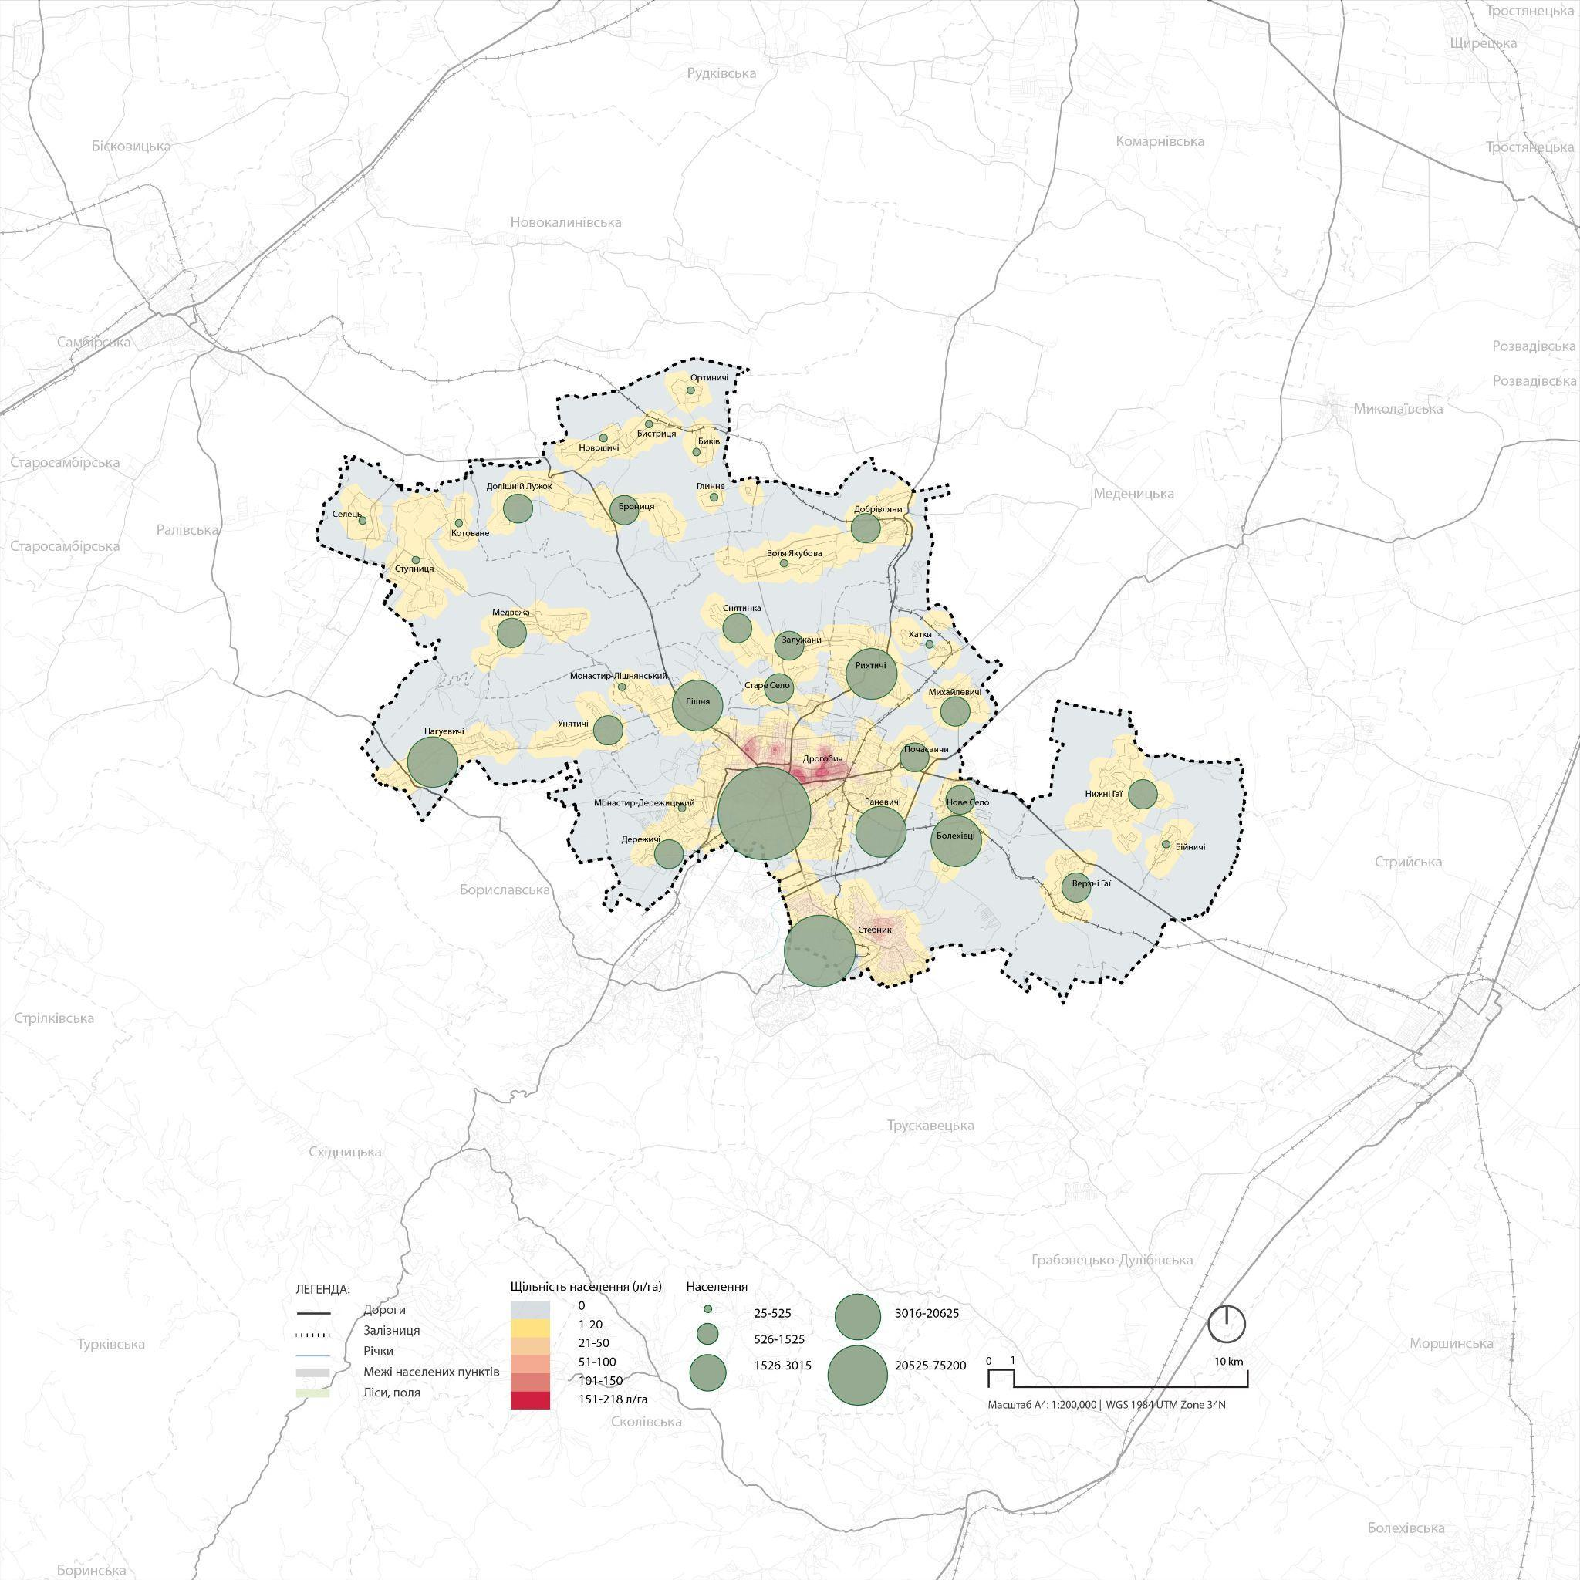
Рисунок 6: Розподіл населення у Дрогобицькій громаді
Джерело: Ukraine Urban Lab
Виклики та можливості
Сильні сторони | Слабкі сторони
Збільшення населення за рахунок ВПО сприяє пожвавленню місцевої економіки та створенню нових соціальних контактів | Висока частка населення похилого віку, що посилює потребу в медичних та соціальних послугах  Природне скорочення населення
Можливості | Загрози
Потенціал для розвитку соціальних послуг у сфері охорони здоров’я та догляду за літніми людьми  Залучення додаткових ресурсів для розвитку місцевої інфраструктури через участь у державних та міжнародних програмах підтримки ВПО  Можливість створення програм реабілітації та підтримки для осіб з хронічними захворюваннями та інвалідністю  Адаптація до змін у структурі населення може спонукати до перегляду пріоритетів у розвитку громади, що сприятиме довгостроковій стабільності | Скорочення населення у менших населених пунктах через мобілізацію та еміграцію, спричинену війною  Виїзд жінок, дітей та молоді за к

Розвиток людського капіталу
Освіта
Система освіти у Дрогобичі здатна надавати ґрунтовну базову освіту, на основі якої можна готувати високоякісних фахівців всіх рівнів компетентності для основних галузей економіки Дрогобича та області. Освітня мережа Дрогобицької громади складається з 76 навчальних закладів: 3 заклади вищої освіти, 11 закладів профтехнічної освіти, 1 Центр професійного розвитку педагогічних працівників, 31 заклад загальної середньої освіти, 19 комунальних закладів дошкільної освіти, 2 дошкільні заклади освіти при гімназіях, 1 приватний садочок, 7 закладів позашкільної освіти, 1 КУ «Інклюзивно-ресурсний центр».

60% усіх навчальних закладів розташовані в центрі громади, Дрогобичі, і ще 12% розташовані в Стебнику, другому за величиною місті в громаді. Щодо наповненості шкіл, у Дрогобичі школи відносно своїх спроможностей заповнені на 83%. Водночас, заповненість шкіл у селах становить лише 47%.

Багато дошкільних закладів у місті Дрогобич стикаються з переповненням, що свідчить про високий попит на дошкільну освіту. Деякі сільські садочки демонструють низький рівень заповнення, але в цей же час в селах Болехівцях та Новому Селі планують відкривати заклади дошкільної освіти.

За результатами опитування домогосподарств, найпоширенішим рівнем освіти є технічна або професійна (47,3%), особливо на периферії. Ступінь бакалавра має 19,6% респондентів, а післядипломна освіта - 21,5%. Нижчі рівні освіти зустрічаються рідко, становлячи лише 9,3% від загальної кількості.

Дані опитування також свідчать, що основними причинами, через які діти не відвідують освітні заклади в громаді, є віддаленість закладів освіти (21.9%). У периферії довга відстань до навчальних закладів є особливою проблемою для 50% дітей, які не відвідують школи. Хоча більшість опитаних не зазнають труднощів з доступом до освіти, у периферійних районах ситуація складніша. Тут діти часто стикаються не тільки з віддаленістю навчальних закладів, а й з труднощами фінансування. Крім того, в деяких випадках проблеми створює недостатньо розвинена інфраструктура та безпекові ризики на дорогах. Наразі довезення учнів до шкіл забезпечують 6 автобусів “Школярик”.

Щодо реорганізації мережі закладів освіти, то в багатьох населених пунктах реорганізація шкіл вже відбулася, зокрема 3 роки тому, або заклади освіти були закриті ще раніше. У деяких випадках планується переформатування 11-річних шкіл у середні школи з навчанням до 9 класу. Успішно проводяться наступні етапи освітньої реформи, до прикладу, до 2027 року в громаді залишиться три ліцеї, де будуть 10-12 класи. Два ліцеї в Дрогобичі та один в Стебнику ланкою профільної освіти.

Наразі в громаді відбувається розробками проекту «Дрогобич Талант Хаб» напрацьований Інститутом міста Дрогобич. Даний ініціатива спрямована на модернізацію освітньої системи та адаптацію її до потреб ринку праці. З допомогою «Дрогобич Талант Хаб» громада хоче створити середовище, де інноваційні методи навчання поєднуються з тісною співпрацею з бізнесом. В подальшому це сприятиме підтримці молодих підприємців, якісних кадрів та, як наслідок, зростанню інвестиційної привабливості регіону.

Також, у вересні 2024 року Міністерство освіти ухвалило рішення про переїзд Донецького національного технічного університету до Дрогобича. Це рішення значно зміцнило освітню інфраструктуру громади, додавши до неї новий заклад вищої технічної освіти. Місцева влада активно підтримує університет, надаючи гуртожитки для студентів та співробітникам ВНЗ.

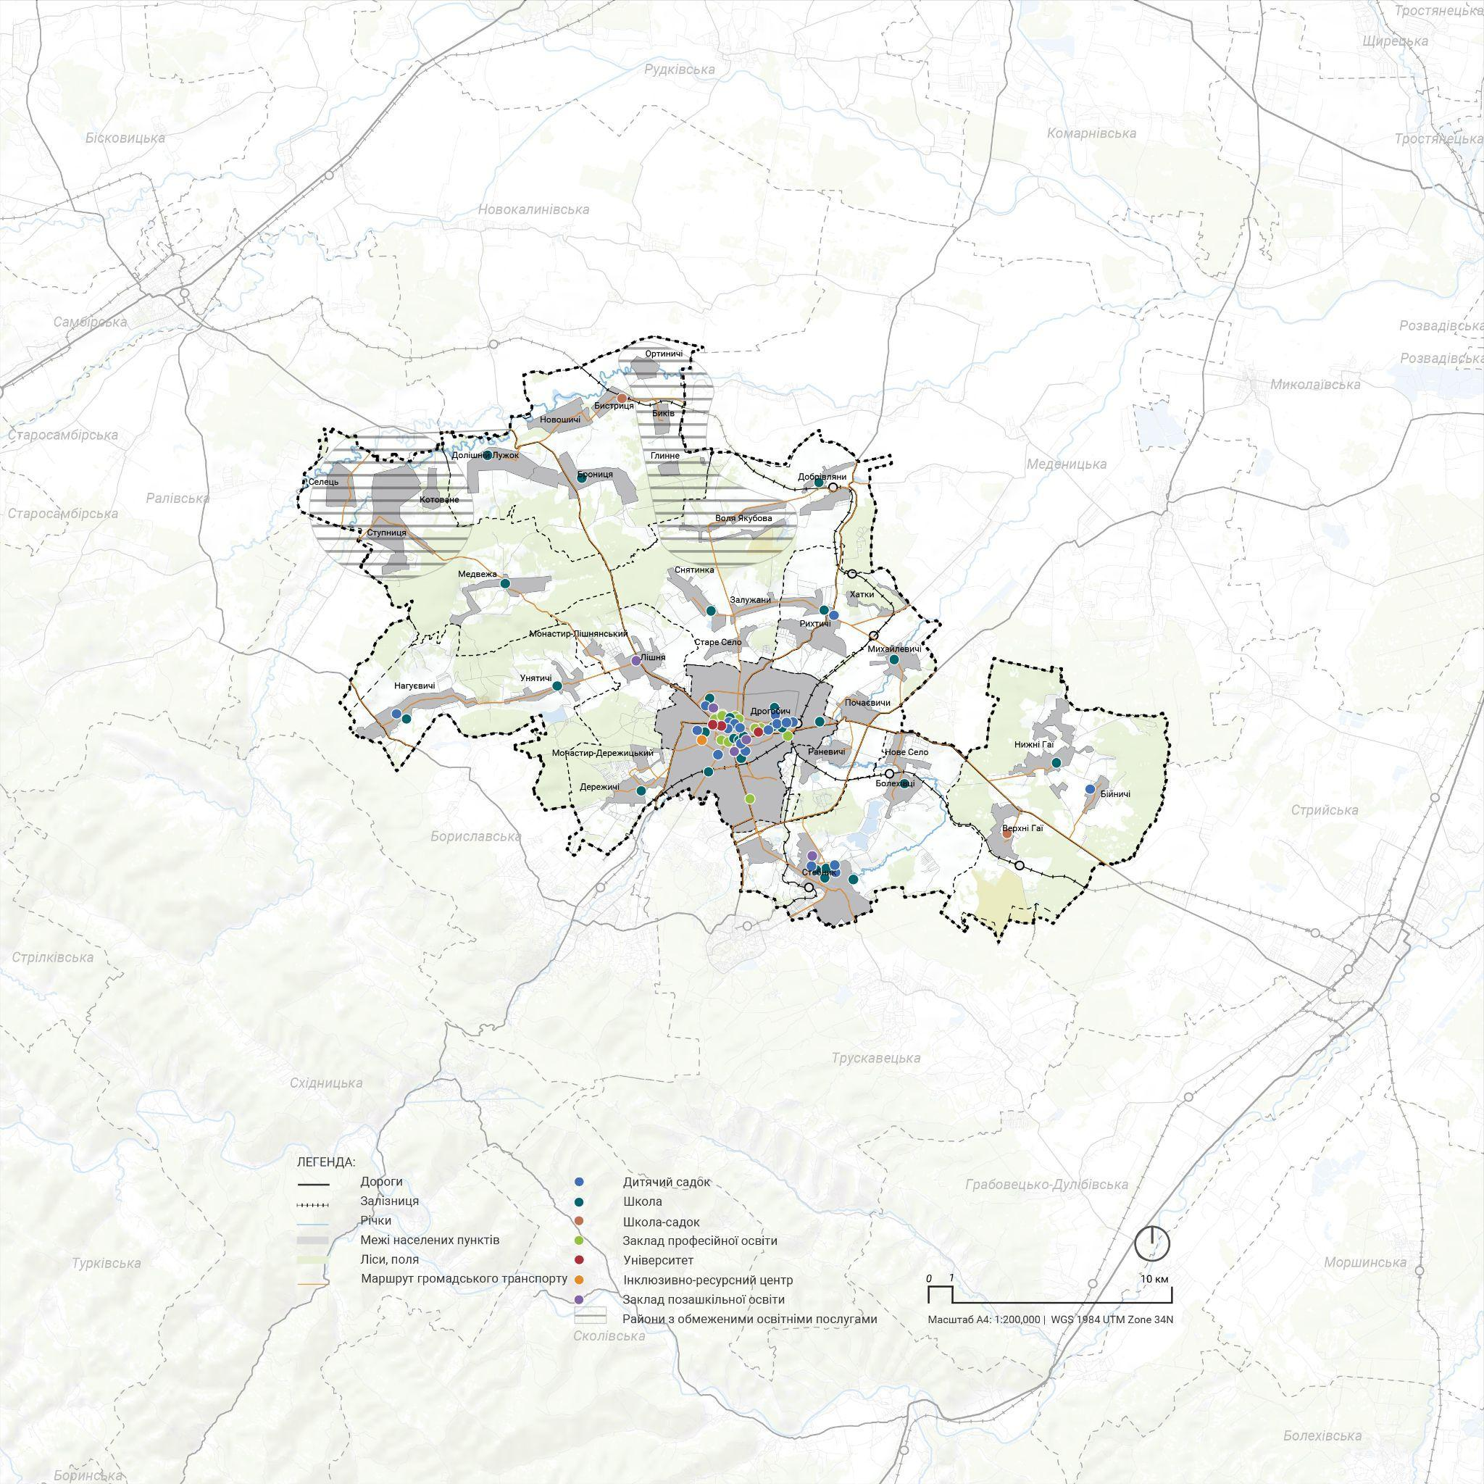
Рисунок 7: Забезпеченість освітніми закладами Дрогобицької громади
Джерело: Ukraine Urban Lab

Культурні послуги
Базова мережа культурних закладів 2023 року в Дрогобицькій міській територіальній громаді налічує 29 Народних домів, 31 бібліотек Централізованої бібліотечної системи, чотири мистецькі освітні заклади, музей «Дрогобиччина» з підпорядкованими відділами, Літературно-меморіальний музей Івана Франка зі скульптурною композицією «Іван Франко і світова література» та Музей «Садиба Івана Франка. Також з початку 2023 року з цією метою в Дрогобицькій територіальній громаді закладами культури проведено 1938 культурно- мистецьких заходи.

Заклади культури стали не лише осередками мистецтва, а й центрами підтримки громади.Частина з них перетворилися на пункти незламності та волонтерські штаби, а також на місця для навчання української мови та ознайомлення з культурною спадщиною регіону для ВПО. Паралельно відбувається процес цифрової трансформації бібліотек.

Дані опитування домогосподарств показують, які місця та активності найчастіше відвідують респонденти у вільний час. Найпопулярніші заняття серед усіх груп:
- Відпочинок вдома або на подвір’ї — 70.2%.
- Відвідування друзів чи родичів — 27.8%.
- Відвідування парків та дитячих майданчиків — 21.7%.
Відвідування культурних закладів - 58% респондентів ніколи не відвідують культурні заклади (музеї, театри, бібліотеки).

Основними бар’єрами є велика відстань (18.3%) та високі ціни на послуги (9.8%). На Периферії частіше відзначають брак культурних закладів (12.9%) та погані дороги (9%). 65.7% респондентів зазначили, що не мають жодних бар’єрів для відвідування.

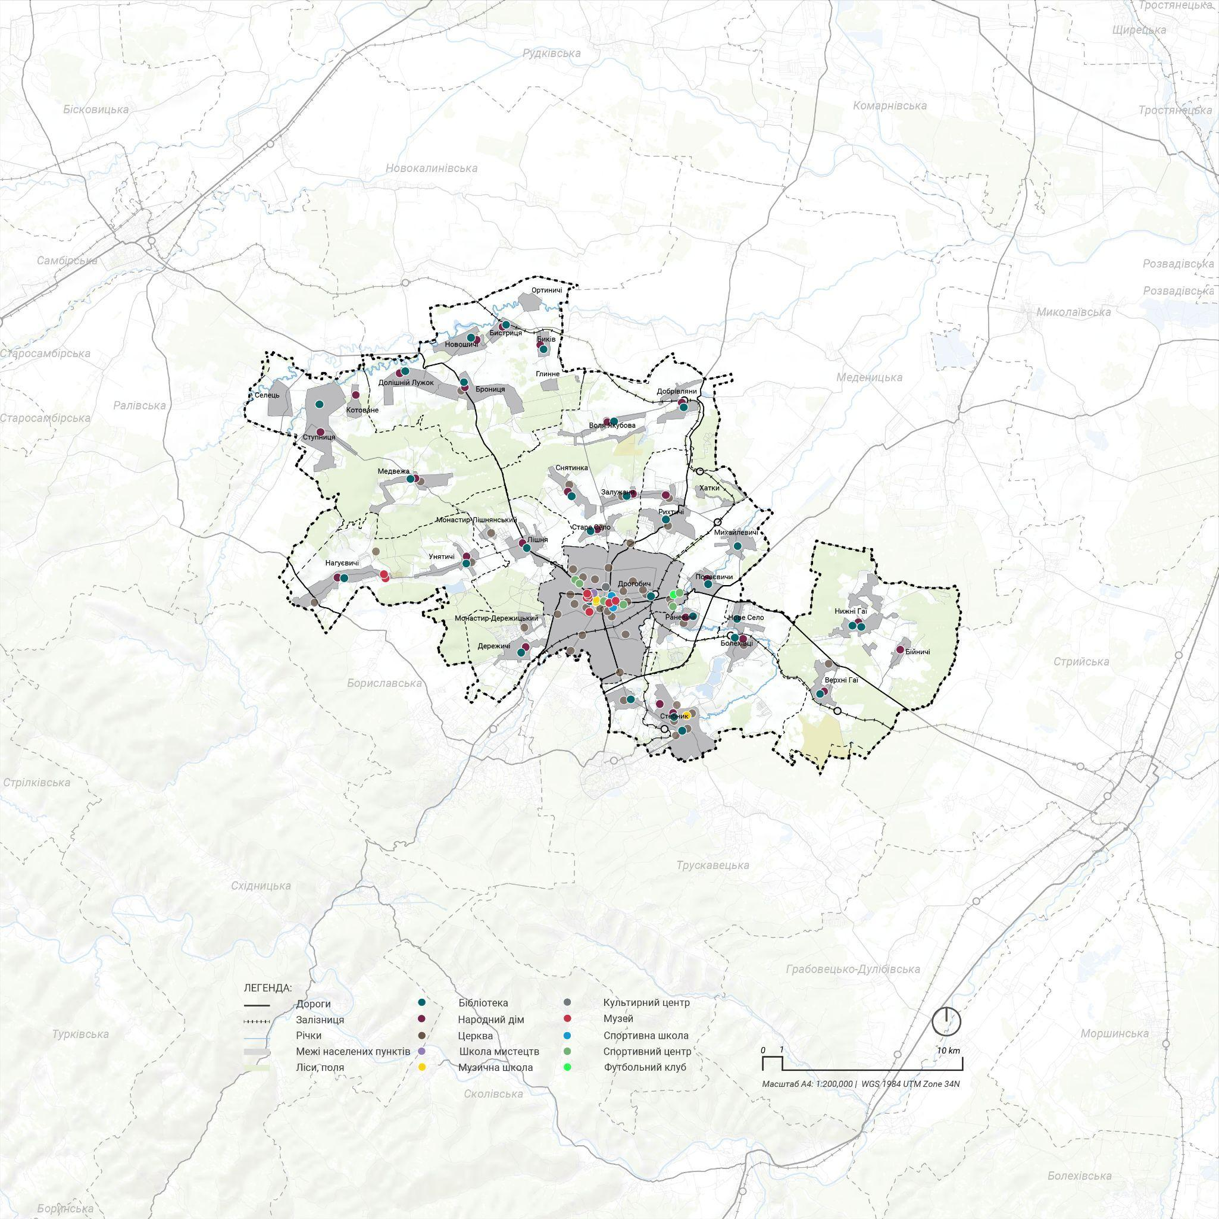
Рисунок 8: Забезпеченість культурними та молодіжними установами Дрогобицької громади
Джерело: Ukraine Urban Lab

Молодь
Дрогобицька міська територіальна громада пропонує молоді спектр можливостей для розвитку творчих (музичний і художній напрям), спортивних (велосипедний спорт, баскетбол, настільний теніс, бойові мистецтва, бойовий гопак, шахово-шашковий клуб, футбол, баскетбол та інш) та освітніх навичок.
Також в місті Дрогобичі зареєстровано та легалізовано 12 молодіжних організацій, серед яких - Дрогобицька станиця Скаутської організація “Пласт”, МГО «Права молодь», “Молода Просвіта”, Молодіжна група Конгресу Українських Націоналістів та інші. В 2021 році була створена Молодіжна Рада, а також активно діє молодіжний центр «Під КОЦом».

У 2024 році активна молодь громади взяла участь в створенні молодіжних політик в громаді, які стали частиною Стратегію сталого розвитку до 2030 року. Головним принципом молодіжної політики Дрогобицької громадо стало «ніяких рішень щодо молоді без молоді».

Виклики та можливості
Сильні сторони | Слабкі сторони
Переїзд Донецького національного технічного університету до громади  Створення «Дрогобич Талант Хаб»  Розгалужена мережа коледжів, де учні отримують середню спеціальну освіту  Наявність 6-ти автобусів Школярик  Оновлена стратегія новою молодіжною політикою  Наявна інфраструктура для молоді: 3 молодіжні простори та центри, створена молодіжна рада  Залучення донорів до роботи з молоддю  Відбувається процес цифрової трансформації бібліотек | Активний виїзд молоді за кордон, незаповненість старшої школи через мобілізацію та наявність коледжів  Проблеми з добиранням до навчальних закладів через поганий стан доріг  Нереалізованість освітньої реформи в повному обсязі, що стримує потенціал розвитку системи  Мала кількість приміщень для ДНТУ  Централізація всіх молодіжних послуг і просторів у Дрогобичі  Застарілість кадрів та маленькі зарплати працівників, що працюють з молоддю  Більше половини опитаних респондентів не відвідують заклади культури
Можливості | Загрози
Збільшення студентів в місті Дрогобич, посилення бренду студентського міста  Залучення дітей ВПО в освітній процес  Розвиток неформальної освіти та підвищення кваліфікації і перепрофілювання  Розвиток Талант Хабу  Запит на вищу та середню освіту в західних областях  Залучення позабюджетного фінансування  Створення освітніх кластерів  Розвиток виробничої практики для старшокласників та школярів, стипендії від бізнесу  ВПО замінюють нехватку технічних професій | Активізація військових дій: більший приїзд ВПО  Виїзд молоді за кордон та скорочення кількості учнів у старших класах. У громаді залишаються переважно діти до 17 років  Харчування в освітніх закладах як додаткове навантаження на громаду через інфляцію  Зменшення бюджетного фінансування  Низька заробітна плата для вчителів початківців

Громадське здоров’я, соціальні послуги та інклюзивність
Дрогобич є одним із провідних центрів охорони здоров’я в області, пропонуючи сучасні медичні послуги, швидкий доступ до якісної допомоги та передові лабораторні комплекси.
Окрім Львова, це єдине місто в області з цілісним багатопрофільним лікарняно-лабораторним комплексом, який може конкурувати з приватними клініками. Відсутність належного рівня медицини в сусідніх містах і районах робить Дрогобич ключовим центром надання медичних послуг для місцевих мешканців, навколишніх громад та значної частини Львівської області.
(Стратегія-Дрогобицької-МТГ-2021-2030)
Медична інфраструктура Дрогобицької громади відзначається різноманітністю та широким спектром послуг, які забезпечують якісну допомогу мешканцям як у містах, так і у сільській місцевості. Ця система охоплює лікарні, поліклініки, пункти охорони здоров’я, спеціалізовані відділення та приватні медичні центри, аптеки та медичні лабораторії.
У структурі громади функціонує 4 ключових лікарень, які надають широкий спектр медичних послуг у Дрогобичі, Стебнику, Болехові. Вони забезпечені всім необхідним для надання якісної медичної допомоги, як наприклад, доступ до транспорту, централізоване водопостачання, каналізацію та опалення, доступ до інтернету, укриттів, а також доступні для пацієнтів маломобільних груп. Всі заклади мають можливість працювати при екстрених відключеннях електроенергії, так як обладнані генераторами, однак забезпечення паливом не завжди достатнє.

Мережа поліклінік громади представлена низкою багатопрофільних закладів:
- КНП "Дрогобицька міська поліклініка", яка має кілька відділень.
- КНП "Дрогобицька районна поліклініка" та її структурні підрозділи, включаючи амбулаторії у селах Нижні Гаї, Нагуєвичі, Раневичі, Рихтичі, Лішня та Брониця.
- Приватна поліклініка ТОВ "Сімейна поліклініка Дрогобицького району".
Всі поліклініки мають доступ до транспорту та мережі інтернет. Міські поліклініки мають доступ до централізованого водопостачання, каналізації та частково опалення. В окремих випадках відсутні укриття та додаткові джерела живлення.
Для забезпечення доступу до медичних послуг у віддалених населених пунктах функціонують пункти громадського здоров’я у таких населених пунктах: Долішній Лужок, Залужани, Медвежа, Михайлевичі, Новошичі, Почаєвичі, Снятинка, Ступниця, Унятичі, Селець, Старе Село, Биків, Дережичі, Воля Якубова, Добрівляни та Верхні Гаї.
Пункти громадського здоров’я, розташовані в селах, стикаються з певними викликами. Хоча всі вони доступні для транспорту, у багатьох випадках відсутнє централізоване водопостачання, каналізація або додаткові джерела енергії. Також вони не оснащені укриттями (крім випадків укладення договорів із власниками приватних будинків). Кожна амбулаторія має свій транспорт, для адресних виїздів лікаря. Деякі села, як-от Монастир Лішнянський, Нове Село обслуговує Болахівська АЗПСМ, а Бійничі, не мають власних ФАПів, та мешканці отримують послуги у сусідніх громадах. Наприклад, частина мешканців (С. Дережичі) лікується у Трускавецькій громаді.
Всі кошти надає НСЗУ, місцевим бюджетом фінансуються виключно комунальні послуги. Амбулаторії отримують мале фінансування за ведення та прийом пацієнтів. Через це вони стають неконкурентні порівняно з приватними клініками.
Амбулаторії потребують організації власної лабораторії та аптеки, що мали б чіткий та постійний графік роботи, для зручності інформування населення та користування цими послугами. Також необхідно мати мобільний пристрій УЗД за відсутності доступу до послуг діагностики.
У громаді функціонує низка спеціалізованих закладів:
- Пологове та педіатричне відділення КНП "Дрогобицька міська лікарня №1".
- Стоматологічне відділення КНП "Дрогобицька міська Поліклініка" ДМР
- 1 реабілітаційне відділення, дитячий реабілітаційний центр (Святого Пантелеймона та "Сонечко"), реабілітаційний центр для військових «SICH».
- Дрогобицький районний відділ ДУ "Львівський обласний центр контролю та профілактики хвороб Міністерства охорони здоров’я України"
- Міська психолого-медико-педагогічна консультація
- Дрогобицька філія Львівського обласного центру служби крові
- Дрогобицька районна державна лікарня ветеринарної медицини

На ряду із державними закладами охорони здоровʼя мешканці громади також мають доступ до послуг більш ніж у 15 сучасних приватних медичних закладів.

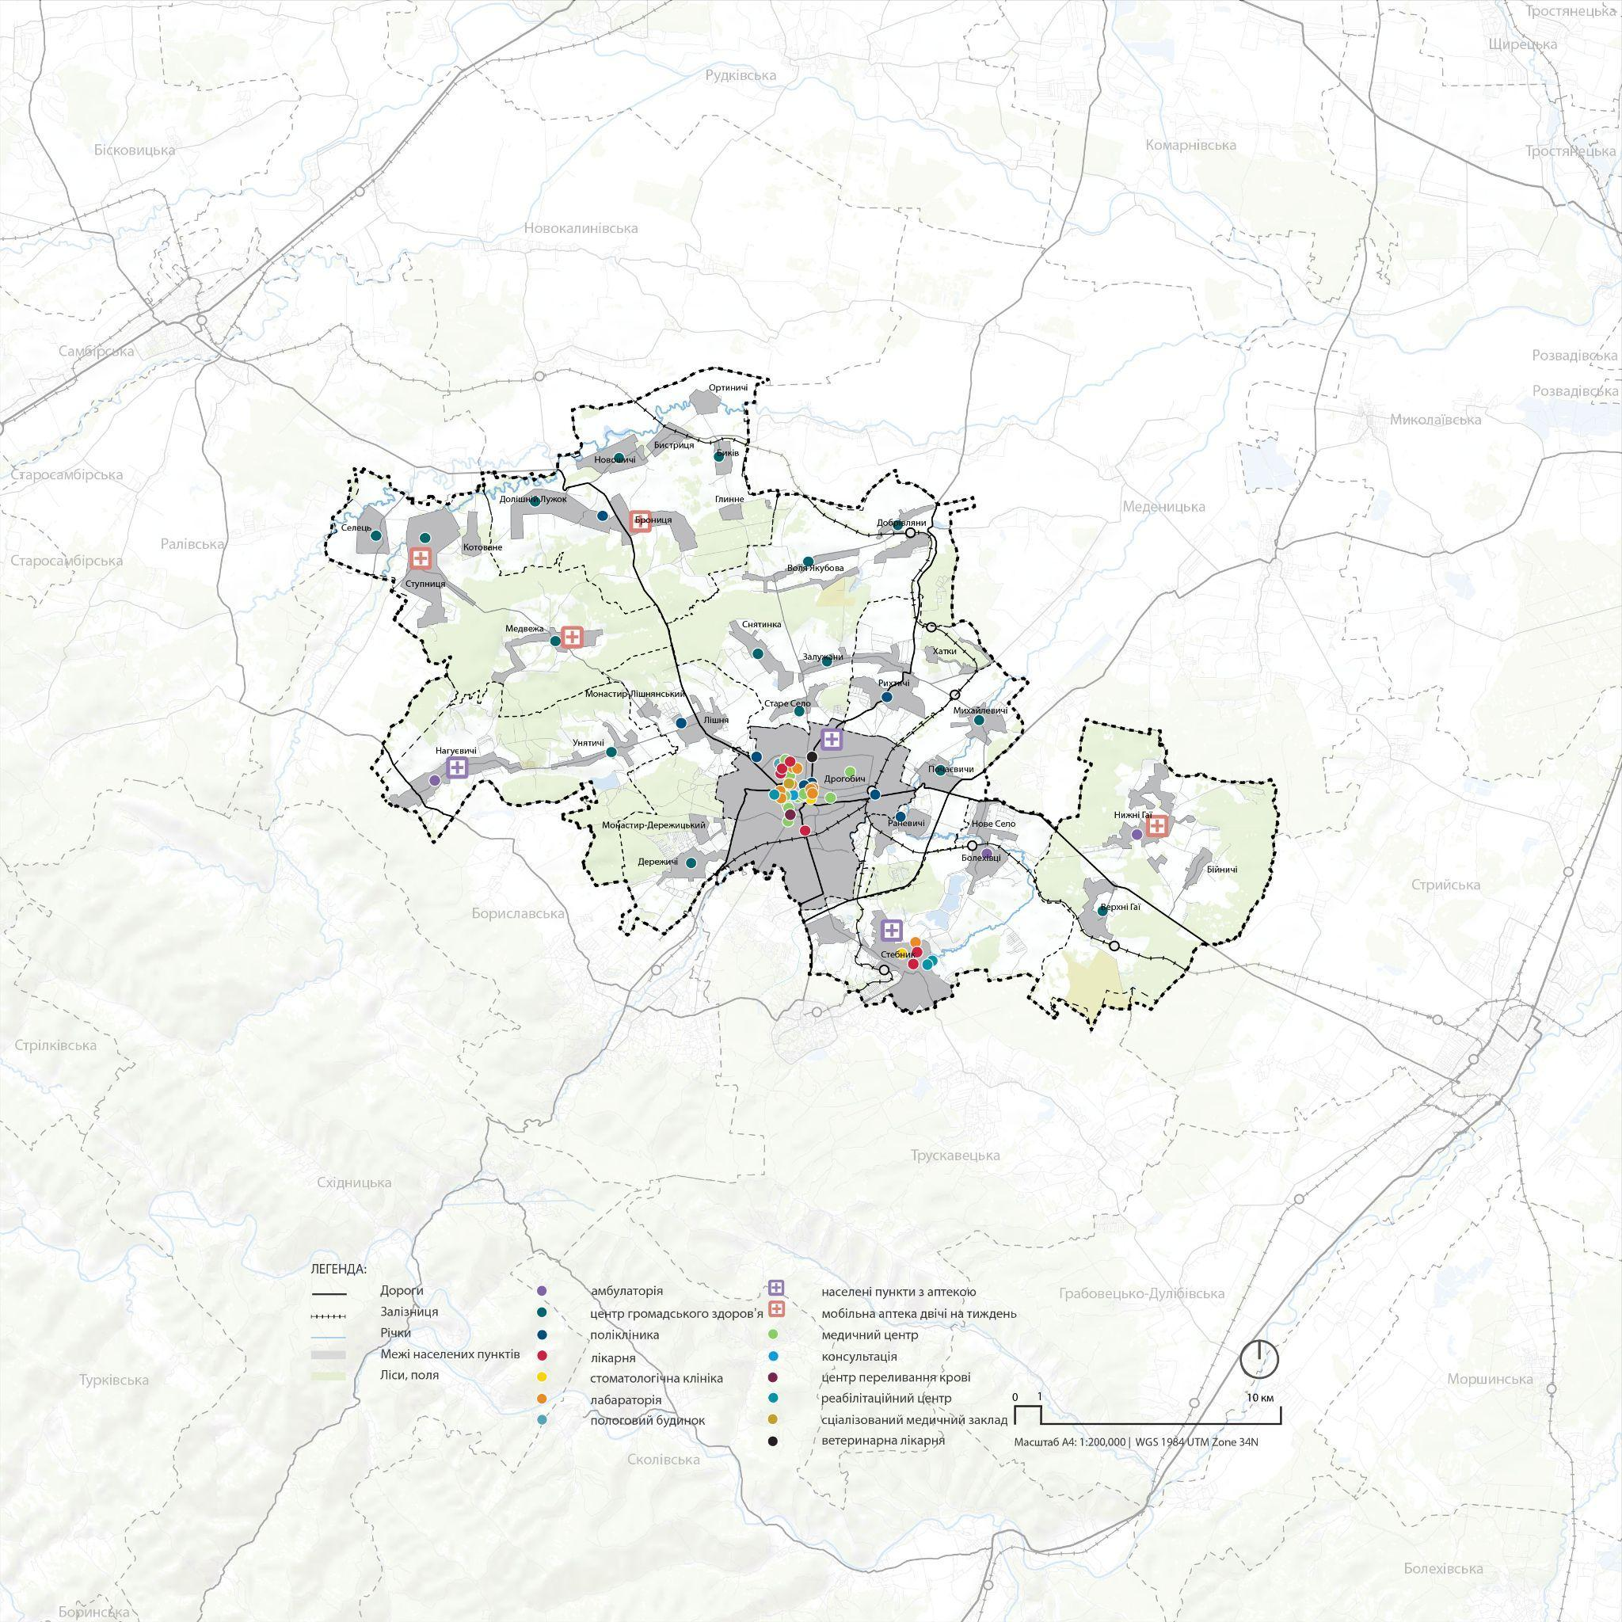
Рисунок 9: Забезпеченість медичними закладами Дрогобицької громади
Джерело: Ukraine Urban Lab

На території громади функціонує 63 аптеки, зокрема в Дрогобичі, Стебнику та Нагуєвичах де розташована більшість аптек. В Дрогобичі також функціонує комунальна аптека обласного підпорядкування.
Водночас у багатьох населених пунктах відсутні стаціонарні аптечні заклади. Для вирішення цієї проблеми працює мобільна аптека Львівської обласної лікарні, яка двічі на тиждень обслуговує три визначені маршрути - Броницький, Ступницький/Медвежанський та Нижні Гаї, що забезпечують доступ до ліків та безрецептурних препаратів. Однак, найближчі аптеки для деяких сіл знаходяться за 6-8 км, що створює значні труднощі для мешканців, особливо через незадовільний стан доріг.
У селі Почаєвичі вже отримано дозвіл на відкриття аптеки, проте реалізація цього проєкту потребує додаткових ресурсів. У ряді випадків аптеки в маленьких населених пунктах були закриті через економічну нерентабельність або труднощі з утриманням. Це призвело до того, що мешканці часто змушені користуватися послугами виїзних аптек із сусідніх сіл або долати значні відстані до найближчих міст.
Медичні лабораторії
На території громади функціонує 11 приватних медичних лабораторій, зокрема в центрі громади- 10 у м.Дрогобич та 1 у м.Стебник.
У межах громади доступна послуга соціального таксі, що спонсорується донорами та працює за попередніми заявками мешканців.
Також, впроваджено зворотній зв’язок з пацієнтами, що забезпечується через наявні сайти, Фейсбук спільноти та відгуки у застосунку Хелсі.
Громада надає послуги у сфері охорони здоровʼя мешканцям сусідніх громад, наприклад, Трускавецької, Бориславської та інших сусідніх громад. Вони отримують послуги із діагностування (рентген, УЗД) у Дрогобицькій районній поліклініці

Деякі, більш вузько спеціалізовані медичні послуги, такі як, наприклад, дитяча хірургія, психіатрія, травматологія та онкологія недоступні у межах громади, тому мешканці громади отримують ці послуги у Львові та Києві.

Внаслідок повномасштабного вторгнення росії в Україну, спостерігається суттєвий відтік кадрів у сфері охорони здоровʼя. Наявний дефіцит вузькопрофільних спеціалістів (нейрохірургів, неврологів та педіатрів). Більшість державних медичних закладів програють у боротьбі за професійні кадри приватним закладам.

Спостерігаються певні труднощі у наданні послуг ВПО, які не є зареєстрованими у місцевих медичних закладах та не мають декларацій із місцевим сімейним лікарем. Це збільшує навантаження на місцеву систему без перенаправлення необхідних фінансових ресурсів.

Будівлі медичних закладів перебувають у різних станах, наприклад, Кластерна та Стебницька лікарні відремонтовані і модернізовані, а будівлі ФАПів потребують ремонтів та забезпечення покращення енергоефективності. Також, багато будівель не обладнані інклюзивним доступом.

Окрім цього, деякі установи розміщені в будівлях історичних пам’ятках, що ускладнює процес розробки та узгодження проєктів модернізації.

Виклики та можливості
Сильні сторони | Слабкі сторони
Проведена медична реформа закладів охорони здоров’я, що покращила організацію системи.  Швидкість надання амбулаторних послуг — у середньому 10 хвилин.  У регіоні функціонує 4 кластерні лікарні, одна з яких знаходиться в Дрогобичі.  Автономні лікарні, які почали рух до забезпечення стійкості (sustainability) у наданні послуг.  Наявність доступних укриттів у медичних закладах, що забезпечує безпеку в умовах воєнного стану.  Функціонування медичної мобільної аптеки, що покращує доступність ліків. | Нестача кваліфікованих фахівців у державних медичних закладах.  Слабка програма інформування населення про продаж ліків за рецептом, що створює незручності.  Зниження тарифів НЗЦУ на медичні послуги, що обмежує фінансові можливості лікарень.
Можливості | Загрози
Подальший розвиток на базі обласної лікарні як центру медичних інновацій.  Безкоштовна медицина залишається перевагою, але є можливості впровадження енергоефективних рішень для зменшення витрат.  Навчання місцевих фахівців сучасним методам лікування через запрошення міжнародних експертів або організацію стажувань.  Розвиток медичного туризму: швидкість і якість медичних послуг приваблюють громадян із Польщі та інших країн.  Гарантування безпечного материнства і ефективної медичної допомоги під час вагітності і пологів;  Створення сприятливих умов для поєднання зайнятості з народженням і вихованням дитини;  Зниження рівня смертності, якій можна запобігти; зниження дії чинників ризику хронічних неінфекційних захворювань;  Зниження екологічних ризиків для здоров’я;  Адаптація медико-соціальної служби до потреб літніх людей, кількість яких збільшується, забезпечення готовності інфраструктури до майбутніх змін, пов’язаних із прогресуванням процесу старіння населення міста;  Навчання здоровому старінню; | Перехід спеціалістів у приватний сектор через кращі умови праці, що посилює кадровий дефіцит у державній медицині.  Зниження якості безкоштовних медичних послуг через нестачу кадрів може призвести до погіршення загального стану здоров’я населення.

Система надання послуг
В цілому, адміністративні та соціальні послуги в Дрогобицькій громаді добре розвинені та децентралізовані. Мобільні адміністративні послуги охоплюють 16 віддалених населених пунктів. Більшість мешканців не стикаються зі значними бар'єрами у доступі до цих послуг, хоча затримки в оформленні документів та транспортні проблеми впливають на деяких мешканців сільської місцевості та обмежені можливості щодо оплати за надання адміністративних послуг в сільських населених пунктах.

Громада підтримує понад 7 000 ВПО через колективне житло та гранти, а також надає спеціалізовані послуги дітям з інвалідністю та жертвам домашнього насильства. Реабілітаційні центри та соціальні таксі сприяють інклюзивності, але залишаються прогалини в геріатричних закладах. Мешканці час від часу звертаються за спеціалізованими послугами за межами громади, наприклад, за реабілітацією у Трускавці, Модричах та Львові.

Доступність послуг
1,5% мешканців громади отримують адміністративні послуги за межами громади.
Соціальні послуги за межами громади отримують приблизно 0,8% жителів громади.

Послуги, за якими зверталися за межами громади:
- дитяча реабілітація у Трускавці (фізіотерапевтична клініка ім. Козявкіна).
- реабілітація дорослих (особливо військові) у реабілітаційному центрі Модричі
- психологічна реабілітація у Львові
- геріатричний пансіонат у Підбужі

Однак, Дрогобицька громада має досить хорошу матеріально-технічну базу, що дає змогу отримати більшість послуг у межах громади. Також, адміністративними послугами Дрогобицької громади користуються мешканці Трускавецької, Бориславської, Східницької громад.

Для відвідування центральних органів виконавчої влади мешканці їздять до Львова.

Адміністративні) послуги
Відділ-центр надання адміністративних послуг (ЦНАП) у Дрогобичі (ДІЯ Центр) є провайдером державних та місцевих послуг. На постійній основі в приміщенні ДІЯ Центру поряд з адміністраторами та державними реєстраторами, ведуть прийом громадян працівники місцевих комунальних служб, військомату, Центру Зайнятості, Пенсійного фонду,,. Максимальне охоплення послугами мешканців громади досягається за рахунок розгалуженої мережі віддалених (в тому числі пересувних) робочих місць адміністраторів ЦНАП та територіального підрозділу ЦНАП у м. Стебнику.
Для цього функціонують 8 віддалених робочих місць (переважно в приміщеннях колишніх сільських рад), працівники яких здійснюються щотижневі виїзди по 16 населених пунктах громади: Новошичі, Болехівці, Почаєвичі, Михайлевичі, Раневичі, Нижн Гаї, Верхні Гаї, Медвежа, Ступниця, Нагуєвичі, Унятичі, Лішня, Дережичі, Рихтичі, Добрівляни, Снятинка., Розклад доступний на сайті. Адміністратори в сільських населених пунктах надають найбільш затребувані послуги, які не потребують спеціального технічного обладнанння.
На території громади діє принцип екстериторіальності. Мешканці можуть отримати необхідні послуги без необхідності користуватись відділенням у своєму населеному пункті.

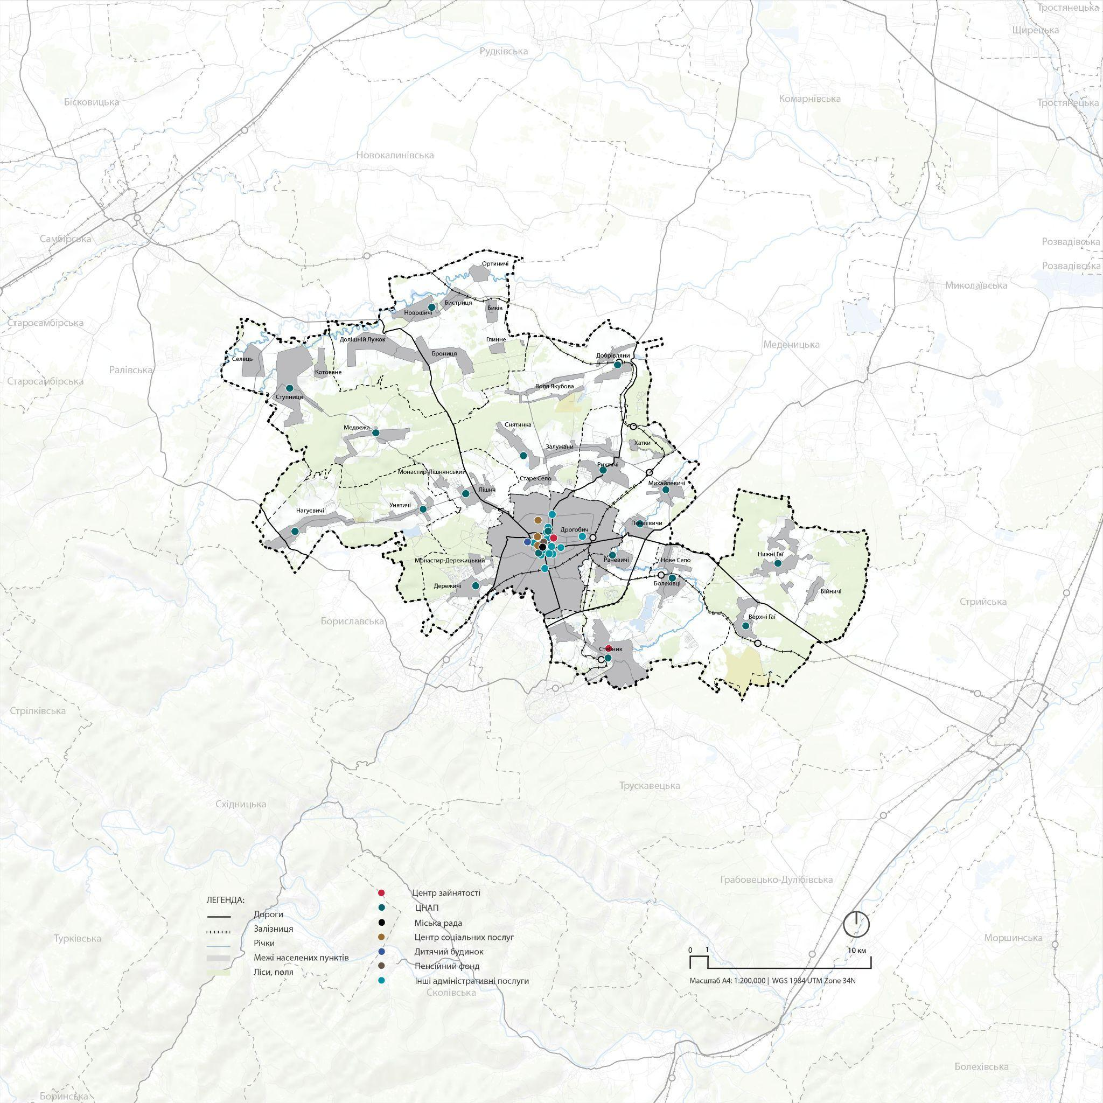
Рисунок 10: Забезпеченість адміністративними та соціальними установами Дрогобицької громади
Джерело: Ukraine Urban Lab

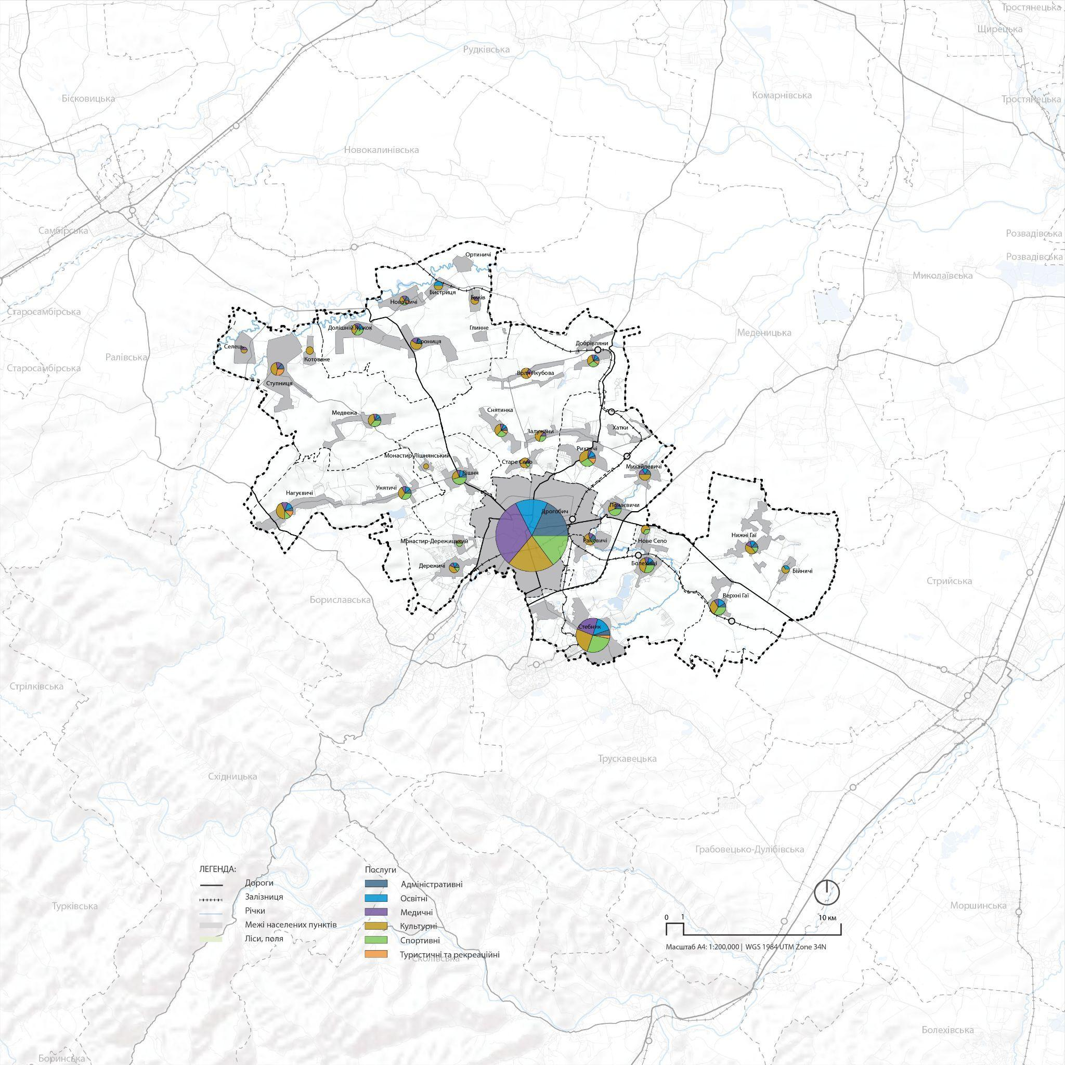
Рисунок 11: Розподіл типів достурних послуг у Дрогобицької громади
Джерело: Ukraine Urban Lab

Соціальні послуги
У Дрогобицькій громаді станом на 1 вересня 2024 проживає 7 821 ВПО. Це впливає на формування соціальних послуг, що надаються.

У громаді функціонує Рада з питань ВПО. А також, центр зайнятості пропонує різноманітні гранти, доступні для ВПО.

Люди, що мають статус ВПО мають право на проживання у центрах колективного проживання у м.Стебник, за адресою вул.Мельника 4а (соціальне житло, реконструкція). Також ВПО проживають у місцевих гуртожитках.

У громаді функціонує соціальне таксі, яке покриває всю територію громади, та цілковито задовольняє попит.

У громаді наявний центр соціальних служб, який проводить роботу з випадками домашнього насильства та торгівлі людьми.

Територіальний центр обслуговування одиноких громадян обслуговує населення по всій території громади.

Також, у громаді працюють реабілітаційні центри: один загальний, два дитячі -Обласний центр комплексної реабілітації для дітей та осіб з інвалідністю Святого Пантелеймона та «Сонечко», а також військовий реабілітаційний центр «СІЧ».

Виклики та можливості
Сильні сторони | Слабкі сторони
Функціонує Рада з питань ВПО  Функціонує соціальне таксі  Працюють реабілітаційні центри  Хороша матеріально-технічну база, що дає змогу отримати більшість послуг у межах громади  Конкурентоспроможний рівень надання послуг | Певні послуги недоступні в межах громади, і мешканці отримують їх у сусідніх громадах  Відсутність геріатричних закладів  Мешканці віддалених населених пунктів отримують послуги із затримкою
Можливості | Загрози
Розвиток малодоступних у регіоні послуг і лідерство у цих напрямках

- Cтан інженерно-комунальної інфраструктури територіальної громади
Електропостачання
Електропостачання Дрогобицької громади здійснюється Дрогобицьким РЕМ ВАТ "Львівобленерго". Основна діяльність підприємства – прийом, передача, розподіл та постачання електричної енергії. Всі населені пункти в громаді мають доступ до електропостачання.
На обслуговуванні районних електромереж знаходиться 320 закрито- трансформаторних підстанцій, загальною потужністю 174 МВА. Довжина електромереж складає: кабельні лінії (КЛ) 10 кВ – 341,345 км, КЛ 0,4 кВ – 302,634 км; повітряні лінії (ПЛ)-10 кВ – 20,53 км, ПЛ-0,4 кВ – 127,506 км. Абонентські мережі мають 168 закрито-трансформаторних підстанцій загальною потужністю – 114,13 МВА, протяжність кабельних ліній КЛ-10 кВ складає – 21,3 км.
Розподіл споживання електроенергії: населення - 72.34%, промисловість – 5.57%, інші (сфера обслуговування) – 15.13%, комунальні підприємства – 2.79%, заклади бюджетної сфери – 4.17%.(Інформацію взято із Плану дій сталого енергетичного розвитку і клімату міста Дрогобич до 2030 року)

Електроенергія є найбільш доступною послугою: у центрі доступність становить 97,5%, а в периферії та субцентрі — по 99%.
Загалом 98,1% населення мають доступ до електропостачання, що є найвищим показником серед усіх послуг.
Загальний рівень перебоїв із електропостачанням — 73%.

Громада має поточні проєкти із енергоефективності:
- Допомога активним громадянам та ОСББ - міські програми підтримки «Сонячне місто», «Тепла оселя», «ГрінДІМ» ​, програма Енергодім.
- По програмі «ЕСКО» встановлено​ СЕС на даху Лікарні № 1.​
- Встановлюються ліхтарі вуличного освітлення​ на сонячних батареях (у м.Стебник та у селах громади)​.
- Встановлення теплових насосів у дошкільних навчальних закладах та ДЮСШ​.
- Встановлення СЕС на водозаборі Уріж.
Мешканці громади підкреслюють кілька основних проблем і викликів у сфері енергопостачання, серед яких: потреба модернізації енергосистеми, часті відключеннями електрики та складнощі в комунікації з постачальниками електроенергії.
- Потреба в модернізації
Є потреба в заміні застарілих ліній електромереж і трансформаторів, оскільки наявна система часто забезпечує низьку напругу, що вимагає додаткового живлення та модернізації енергосистеми.
- Відключення через погодні умови
Часті відключення електропостачання трапляються через погодні умови, аварії та планові вимкнення, що негативно впливає на надійність енергопостачання.
- Проблеми з кол-центрами
Жителі громади скаржаться на незадовільну роботу кол-центрів енергопостачальних компаній, зазначаючи, що важко додзвонитися для вирішення питань або повідомлення про проблеми.
Попри наявні виклики, громада вживає заходів для забезпечення надійності електропостачання, зокрема займається модернізацією мереж, використовує альтернативні джерела енергії та забезпечує резервні генератори для ключових установ.
- Модернізація електромереж
У кількох населених пунктах проводяться регулярні ремонтні роботи, заміна застарілого обладнання, модернізація електропідстанцій і мережі, а також встановлення додаткових трансформаторів, як у селі Раневичі.
- Обрізання гілок і заміна опор
Вживаються профілактичні заходи, такі як обрізання гілок, що можуть впливати на лінії електропередач, і заміна опор для підвищення стабільності електропостачання.
- Аварійні служби
У разі проблем мешканці звертаються на гарячу лінію або до постачальника електроенергії, наприклад, Дрогобицького РЄМ, що допомагає швидко реагувати на несправності.
- Альтернативні джерела енергії
У селі Лішня встановлені сонячні панелі, що допомагає диверсифікувати джерела енергії та забезпечити стабільність постачання.
- Генератори
В навчальних та медичних закладах встановлені генератори, що забезпечує безперебійне електропостачання в разі аварій або відключень.

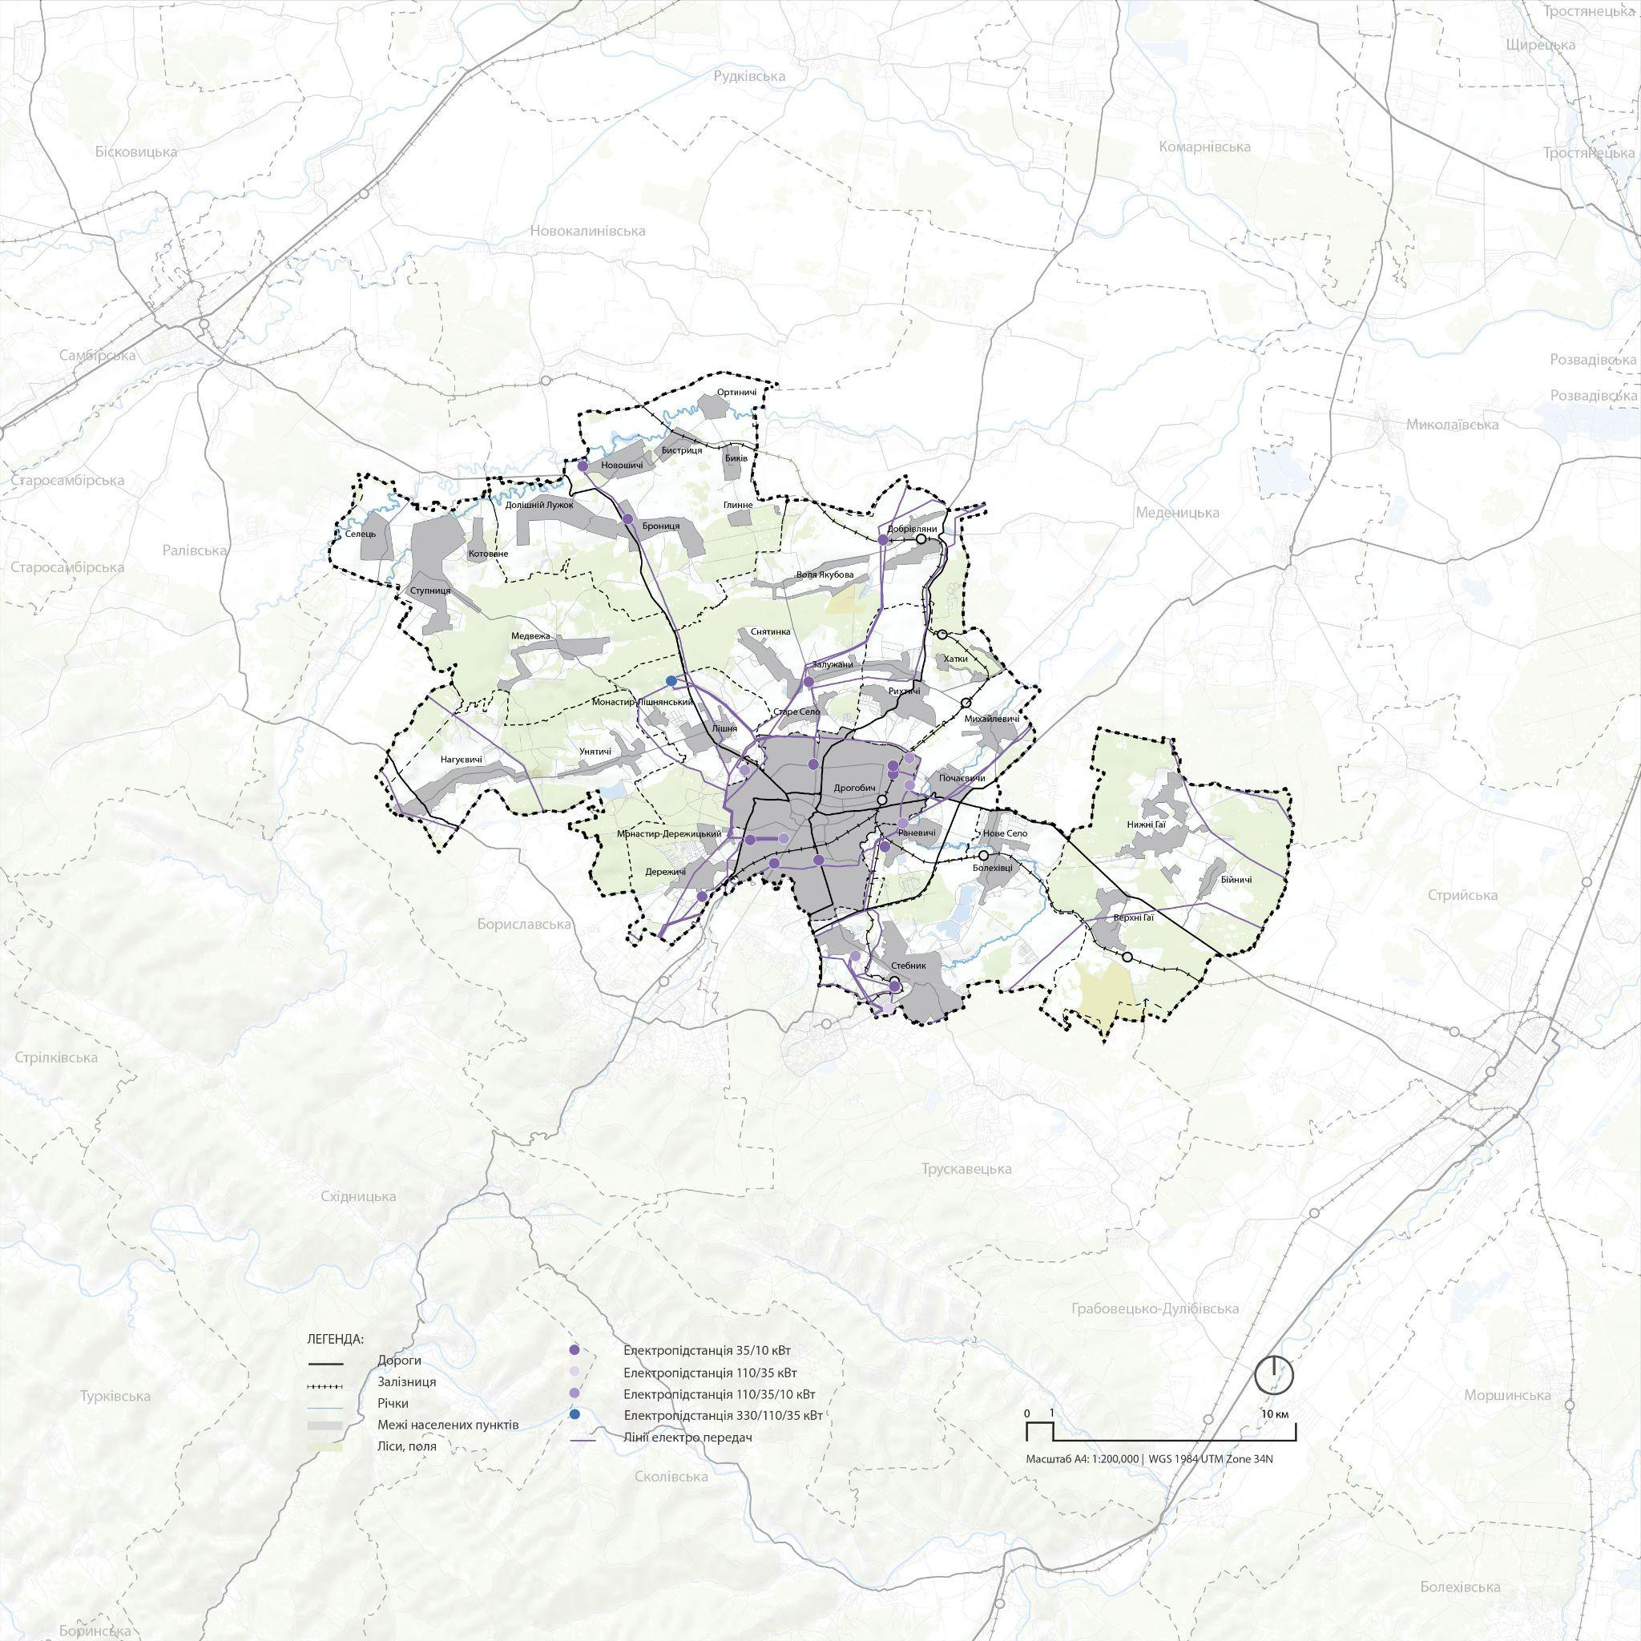
Рисунок 12: Оцінка доступу до електричної мережі в Дрогобицькій громади
Джерело: Ukraine Urban Lab

Опалення
В даний час комунальне підприємство «Дрогобичтеплоенерго» Дрогобицької міської ради Львівської області виробляє теплову енергію, транспортує магістральними та місцевими (розподільчими) тепловими мережами та забезпечує послугами централізованого опалення громадський та житловий фонд м. Дрогобича та м. Стебника. В інших населених пунктах відсутнє централізоване опалення.
Централізоване опалення доступне лише на 40% у Стебницькому старостаті, що свідчить про обмежену розвиненість цієї інфраструктури в інших населених пунктах.
На балансі підприємства знаходиться 21 котелень та трьох паливних з теплогенераторними установками (тепловими насосами). Встановлена потужність яких становить 104,49 Гкал/год. і приєднане теплове навантаження 31,96 Гкал/год.
Загальна довжина теплових мереж 20,37 км.
Основним споживачем теплової енергії від загальної кількості виробництва є населення - 59%, установи та організації, що фінансуються за рахунок бюджетних коштів – 25% і інші 3%. (Інформацію взято із Плану дій сталого енергетичного розвитку і клімату міста Дрогобич до 2030 року)
За 2023 підприємство виробляло та транспортувало теплову енергію та надавало послуги з централізованого опалення для 85 житлових будинків міст Дрогобича 20 та Стебника, опалювальна площа яких становить 105387,5м2 і будівель бюджетних (площа 192,697 тис.м2) та інших споживачів (площа 20,954 тис.м2). (Інформацію взято з Програми соціально-економічного та культурного розвитку Дрогобицької міської територіальної громади на 2024 рік)

Центральне опалення:
У центральних районах центральне опалення доступне для 9,1% населення, що значно перевищує доступ у периферії (0,3%) та субцентрі (3,6%).
Загалом, лише 6,2% населення мають доступ до цієї послуги, що свідчить про її обмежену доступність у всіх зонах.
Більшість мешканців використовують індивідуальні системи опалення, серед яких газові, електричні котли та опалення твердим паливом (дровами).Найвищий рівень доступу до індивідуальних систем опалення спостерігається на периферії (93,3%) і субцентрі (92,4%), тоді як у центральних районах цей показник становить 84%.
Загальний доступ до індивідуальних систем опалення — 87,5%, що вказує на популярність та поширеність цієї опції.

Заходи для забезпечення надійності опалення у старостаті переважно стосуються індивідуальних зусиль мешканців та деяких системних ініціатив:
- Індивідуальне опалення
Більшість мешканців користуються індивідуальними системами опалення (твердопаливними або газовими котлами), і самостійно забезпечують себе паливом.
- Заготівля твердого палива
Мешканці активно заготовляють дрова на зиму, при цьому є можливість купити дрова за пільговими цінами, що допомагає вразливим категоріям населення.
- Модернізація обладнання
Ведеться робота з модернізації теплогенеруючого обладнання та оновлення мереж теплопостачання, особливо в закладах освіти.
- Альтернативні джерела опалення
В деяких випадках проводиться заміна котлів на альтернативне опалення, що сприяє енергоефективності та зменшенню залежності від традиційних джерел енергії.
- Звернення до служб
У разі проблем мешканці звертаються до відповідних служб, таких як ДСНС або газова служба, для вирішення питань, пов'язаних з опаленням.

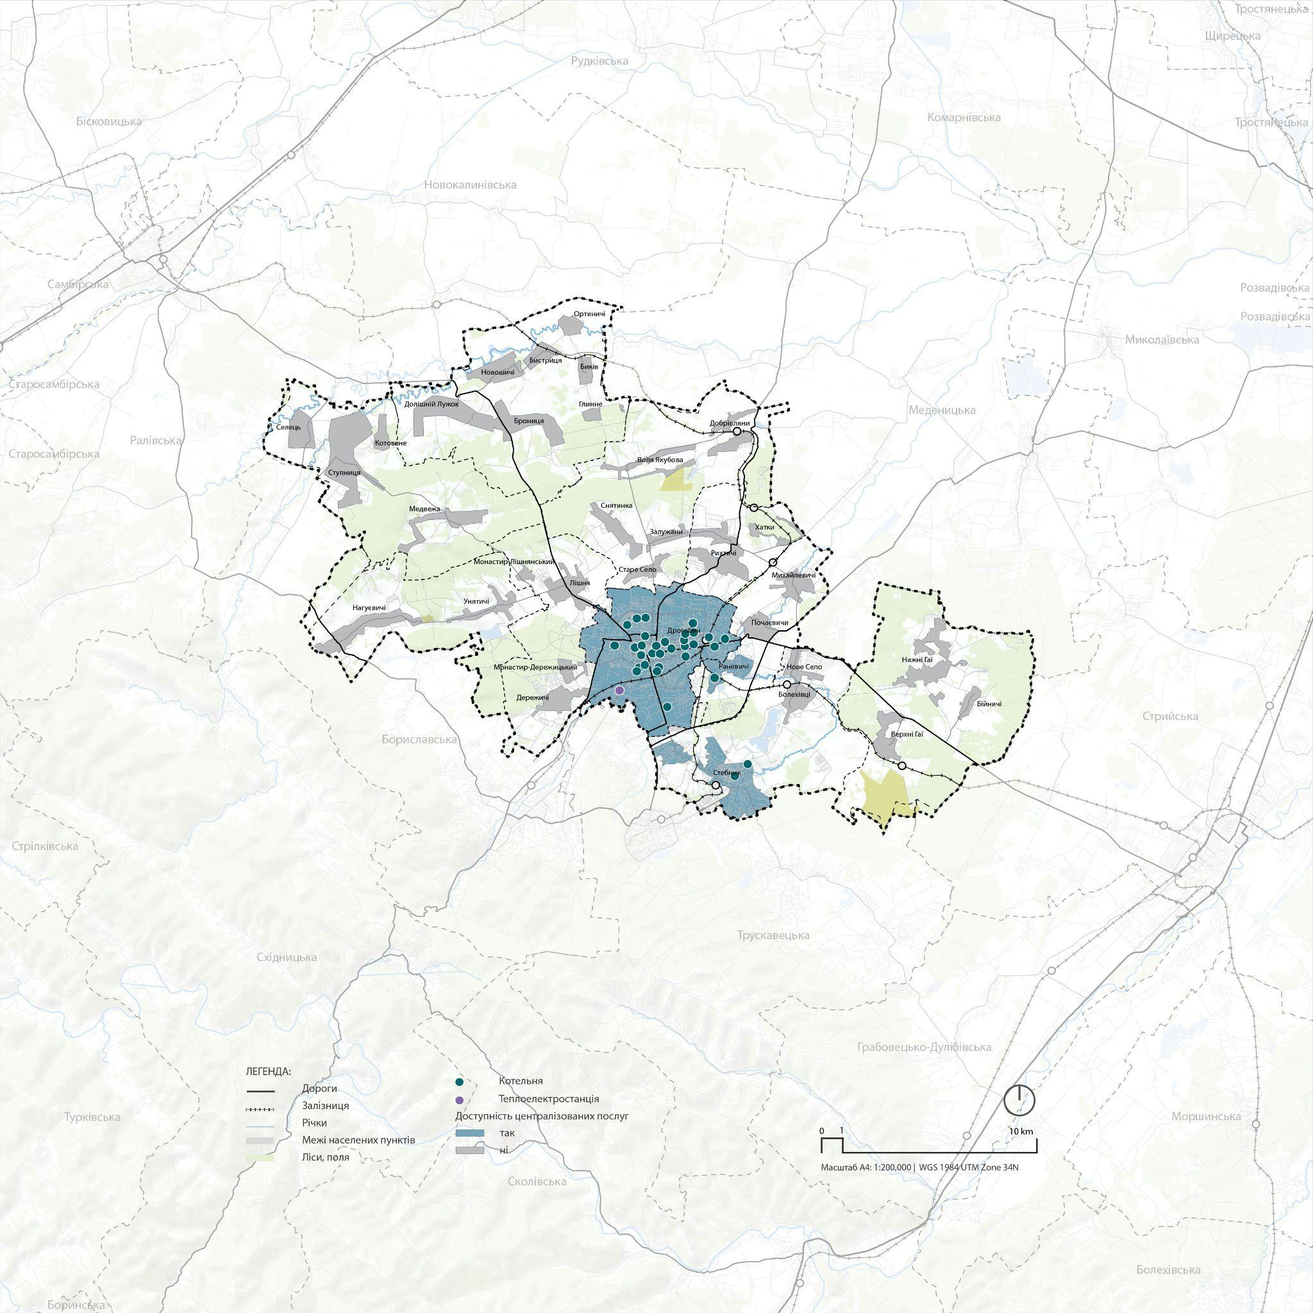
Рисунок 13: Оцінка доступу до систем опалення в Дрогобицькій громади
Джерело: Ukraine Urban Lab

Газопостачання
Система газопостачання не підпорядковується органам місцевого самоврядування. Газопостачання м. Дрогобича здійснюється Дрогобицьким управлінням експлуатації газового господарства (далі ДУЕГГ). В місті Дрогобичі експлуатується понад 100,7 км газопроводів середнього, 126,8км низького тисків, 86,5 км газопроводів – вводів , а також 24 стаціонарних газорегуляторних пунктів та 38 шафових установок.
На території міста Дрогобича відділенням обслуговується 27013 абонентів, 373 комунально- побутових та промислових підприємств. Для безаварійного і безперебійного газопостачання споживачів відділення проводить технічне обслуговування газопроводів, ГРП, ШРП та систем газопостачання житлових будинків (квартир), організацій та підприємств згідно розроблених графіків. (Інформацію взято із Плану дій сталого енергетичного розвитку і клімату міста Дрогобич до 2030 року)
Найвищий відсоток доступу до газопостачання спостерігається в Дережицькому старостаті (100%), за ним ідуть Добрівлянський (99%) і Нижньогаївський (98%). Раневицький має 90% доступу, а Стебницький – 95%.
Найменший відсоток доступу до газопостачання фіксується в Медвежанському (30%) і Нагуєвицькому (20%). Водночас, у деяких населених пунктах газопостачання відсутнє: Биків, Глинне, Котоване, Ортиничі, Селець, Ступниця та Хатки.
Постачання природного газу:
Найвищий рівень доступу до газопроводів спостерігається у субцентрі (95,4%), а найнижчий — у периферійних районах (78,6%).
У центрі доступ до газу має 89,7% населення, що близько до загального показника — 88,1%.

Мешканці громади відмічають стабільність газопостачання, однак вказують на виклики, пов'язані зі старими газопроводами, цінами та необхідністю розширення газової мережі.
З найбільш вагомих викликів мешканці відмічають високу вартість газу та попадання ґрунтових вод у газопроводи, що може бути серйозною проблемою для безперебійної роботи системи газопостачання та вимагає додаткових технічних заходів для вирішення.

Не дивлячись на те, що роботи з модернізації мереж ще тривають, громада активно впроваджує заходи для забезпечення надійності газопостачання у громаді. У деяких населених пунктах, таких як Раневичі, вже частково проведені роботи по заміні газопроводів. Відбувається планова модернізація мереж для підвищення надійності.
Газові служби регулярно проводять техогляди мереж та обслуговування для забезпечення стабільного газопостачання. Мешканці у разі потреби звертаються до газової служби або подають скарги щодо проблем з постачанням газу.
За загальними коментарями, газопостачання надається стабільно, що свідчить про достатньо надійну роботу газових мереж.

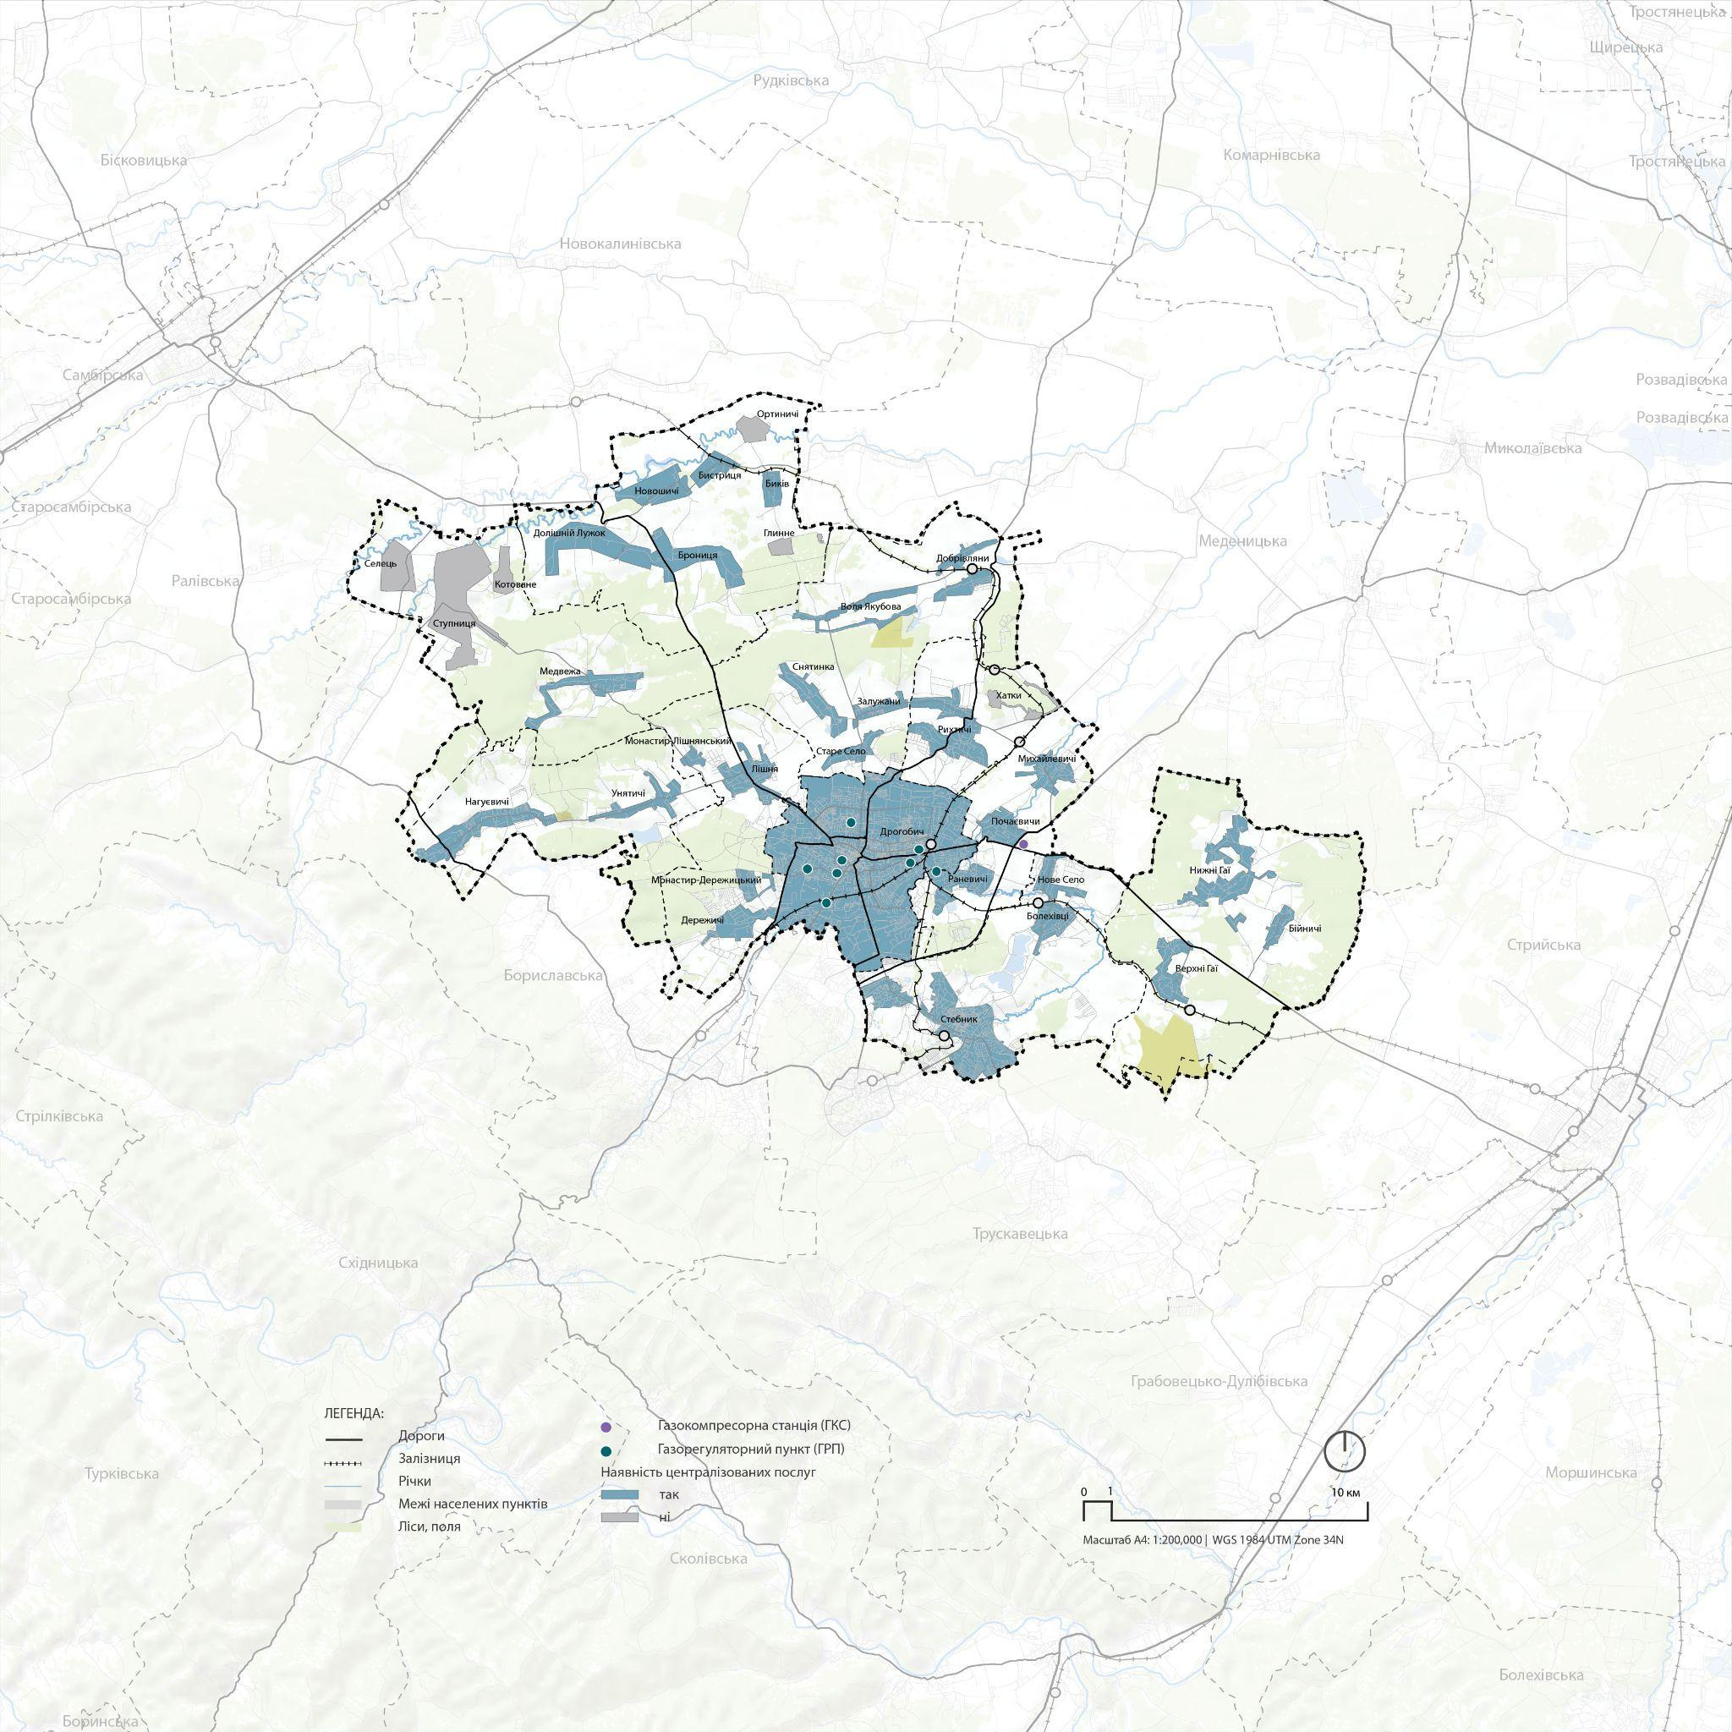
Рисунок 14: Оцінка доступу до газової мережі в Дрогобицькій громади
Джерело: Ukraine Urban Lab

Водопостачання
Джерелами централізованого питного водопостачання міст Дрогобича, Стебника і 11-ти сіл Дрогобицького району є підземні води з водозаборів “Гірне” та “Уріж”.
Водозабір “Уріж” розташований в с. Уріж на лівому березі р. Бистриця на віддалі 18 км на захід від м. Дрогобича. Збудований у 1931 р., складається із 20-ти свердловин. У 2008-2013 роках за кредитні кошти Світового банку було проведено повну реконструкцію технологічного та електричного обладнання водозабору.
Водозабір “Гірне” розташований на лівому березі р. Стрий поблизу сіл Гірне та Любинці Стрийського району на віддалі 24 км від м. Дрогобича. Збудований у 1973 р., складається із 26-ти свердловин. У 2008-2013 роках за кредитні кошти Світового банку було проведено реконструкцію технологічного та електричного обладнання цього водозабору.
Система водопостачання Дрогобицької громади охоплює загальну протяжність водогонуводопровідних мереж 246,9 км, забезпечуючи водою послугою централізованого водопостачання 89 тис.осіб. Це мешканці різних зон громади — центру, субцентру та периферії. Результати опитування домогосподарств демонструють різний рівень доступу до централізованого водопостачання: у центрі доступ мають 88% домогосподарств, у субцентрі — 80,9%, тоді як на периферії лише 18,7%.

Якість водопостачання
Більшість мешканців позитивно оцінюють якість води: 79,6% вважають її «доброю», а 9,1% — «дуже доброю». Загалом 86,5% домогосподарств не мають жодних претензій до якості води. Водночас 13,5% опитаних відзначають певні проблеми, зокрема каламутність (6,1%) та зміну кольору води (4,0%), що найбільш поширено на периферії громади.

Джерела водопостачання Якість води як з водозабору „Уріж” так і з водозабору „Гірне” відповідає вимогам 2-го класу якості підземних вод ДСТУ 4808:2007 «Джерела централізованого питного водопостачання. Гігієнічні та екологічні вимоги щодо якості води і правила вибирання». Якість води, яка подається у мережу, відповідає вимогам ДСанПіН 2.2.4-171-10 «Гігієнічні вимоги до води питної, призначеної для споживання людиною».

Головним джерелами . питної води в громаді є водопровідна вода, яку в оселях Дрогобича використовують 80,4% % домогосподарств, а на подвір’ї чи присадибній ділянці 11-ти сіл—47% . Бутильовану воду обирають 23,7% мешканців. Варто зазначити, що периферійні райони громади переважно покладаються на водопровідну воду з подвір’я чи присадибної ділянки (80,9%), тоді як у центрі та субцентрі частіше використовують бутильовану воду — 33,4% та 14,2% відповідно.

Виклики та перспективи
Хоча більшість жителів задоволені якістю надання послуг з централізованого водопостачання, є проблеми, які потребують уваги, особливо на периферії громади. Підвищення якості води та рівня доступноступу до централізованого водопостачання для всіх зон громади є важливим напрямом для подальшого розвитку інфраструктури та забезпечення комфортних умов життя мешканців.
Рисунок 15: Оцінка доступу до водопостачання в Дрогобицькій громаді
Джерело: Ukraine Urban Lab

Каналізаційна система
КП „Дрогобичводоканал” надає послуги з водовідведення і очищення стічних вод м. Дрогобичу і м. Стебнику, а також приймає для очищення стічні води міст Трускавця і Борислава на каналізаційні очисні споруди в м. Дрогобичі
Система водовідведення міста Дрогобича поділяється на загальносплавну (80%) і роздільну (20%). Система складається:
Загальна довжина каналізаційних мереж м. Дрогобича – 111,8км, з них самопливних колекторів – 101,7 км і напірних трубопроводів – 10,1 км.

Каналізаційна мережа громади простягається на 111,8 км, проте її доступність та стан мають суттєві відмінності між населеними пунктами (за даними опису громади).

Підключення до централізованої каналізації
Міста Дрогобич і Стебник офіційно підключені до централізованої системи водовідведення , що становить 67%.Однак дані опитувань та семінарів зі збору інформації вказують на певні розбіжності. Наприклад, громада стверджує, що села Лішня, Раневичі та Рихтичі також мають доступ до каналізації, тоді як посадовці старостатів повідомляють про відсутність підключення.
У Дрогобичі, хоча його офіційно вважають підключеним, близько 33% мешканців станом на травень 2024 року залишалися без доступу до централізованого водовідведення (за даними документації громади). За інформацією КП “Дрогобичводоканал, 11 сіл, які забезпечені централізованим водопостачанням, зовсім не забезпечені системою централізованого водовідведення.

Поточний стан каналізаційної системи
Через недостатнє охоплення системою центразізованого водовідведення багато домогосподарств вимушені використовувати приватні септики або скидати відходи до місцевої річки Побук (Серет).
Доступ до централізованого водовідведення за зонами громади:
- Центр — 81,1% домогосподарств
- Субцентр — 34,6%
- Периферія — лише 4,4%
Серед населених пунктів централізованою каналізацією охоплені:
- Дрогобич — 81,1% домогосподарств
- Стебник — 34,6%
- Лішня — 25,8%

Якість системи водовідведення у громаді залишається нерівномірною, що створює ризики для екології та здоров'я мешканців. Для покращення ситуації необхідно розширити доступ до централізованої системи водовідведення, модернізувати інфраструктуру та розробити стратегію поступового підключення до неї периферійних населених пунктів.
Рисунок 16: Оцінка доступу до каналізаційної мережі в Дрогобицькій громаді
Джерело: Ukraine Urban Lab

Управління відходами в Дрогобицькій громаді

Доступність та якість послуг
За даними опитування, 89,3% домогосподарств громади користуються послугами місцевого збору відходів. Охоплення найвище у субцентрі (99,0%), трохи нижче на периферії (91,2%) і центрі (88,2%). Більшість респондентів (86,1%) оцінюють якість послуг як «добру», ще 3,5% — як «дуже добру».
Методи збору відходів відрізняються територіально. На периферії (84,5%) та в субцентрі (70,5%) переважає збір «від дверей до дверей», тоді як у центрі частіше використовуються громадські пункти збору (55,0%). Альтернативні практики, як-от спалювання (13,2%) та компостування (10,6%), поширені переважно на периферії. Відкрите скидання залишається рідкісним (2,1%), але потребує подальшого моніторингу.
відсутність організованої системи збору відходів (відкриті звалища або засмічення)

Закопування відходів на власній ділянці

Компостування органічних відходів у домашніх умовах

Спалювання відходів (у спеціально відведених місцях або на власній території)

Вивезення відходів до громадських пунктів збору/контейнерів

Збір відходів місцевими службами збору відходів «від дверей до дверей

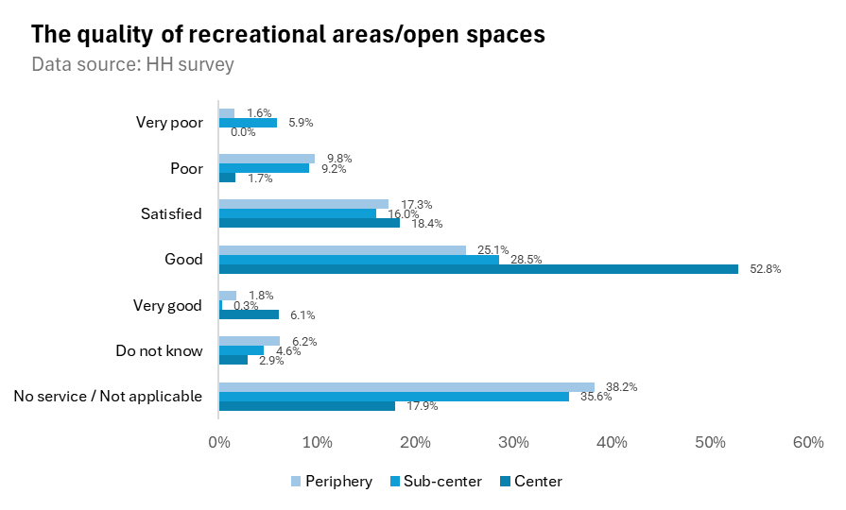
периферія субцентр центр
Рисунок 17: Розподіл системи організації збору ТПВ в Дрогобицькій громаді
Джерело: Ukraine Urban Lab

Інфраструктура сортування відходів
Доступ до контейнерів для роздільного збору відходів суттєво відрізняється між районами громади. У Дрогобичі 35,6% домогосподарств мають контейнери поруч із домом, тоді як у Стебнику таких лише 22,4%. На периферії ситуація критична — 73,1% повідомляють про їх відсутність. Невідповідність у розподілі інфраструктури знижує ефективність системи сортування.
Виклики в управлінні відходами
Основні проблеми включають неналежне захоронення сміття, яке особливо поширене у Стебнику (49,9% респондентів помічали такі випадки час від часу). У центрі громади значна частина мешканців (30,0%) вважає відстань до контейнерів незручною.
Ключові виклики, згадані представниками старостатів, включають недостатню кількість працівників, складнощі з укладанням договорів та оплатою послуг, а також проблеми з утилізацією та рекультивацією сміття.
Ці проблеми потребують комплексного вирішення, яке включатиме розвиток інфраструктури, підвищення культури поводження з відходами та ефективну організацію послуг.

Рисунок 18: Оцінка мережі управління відходами в Дрогобицькій громаді
Джерело: Ukraine Urban Lab

Виклики та можливості
Сильні сторони | Слабкі сторони
Впровадження заходів щодо модернізації мереж  Застосування альтернативних джерел енергії  Незалежність та децентралізованість систем опалення в громаді  Наявність програм субсидіювання опалювальних матеріалів для соціально незахищених груп | Високі тарифи або недоступність цін енергоресурсів  Перебої та нестабільне постачання електроенергії  Застаріла інфраструктура мереж  Обмежене покриття громади і поганий доступ до комунальних послуг
Можливості | Загрози
Розвиток і використання альтернативних джерел енергії | Руйнування енерго інфраструктури внаслідок атак росії на енергосистему України

- Стійкість інженерно-транспортної інфраструктури до природних та техногенних загроз
Серед надзвичайних ситуацій техногенного, природного та соціального характеру, які можуть виникнути на території Дрогобицької міської територіальної громади є:
- Надзвичайні ситуації внаслідок аварій чи катастроф на транспорті (за винятком пожеж і вибухів):
- НС внаслідок раптового руйнування будівель і споруд:
- НС внаслідок аварій у системах життєзабезпечення:
- Метеорологічні НС
- Гідрологічні НС поверхневих вод
- Медико-біологічні НС

Система оповіщення про загрозу, виникнення надзвичайних ситуацій на території Дрогобицької міської територіальної громади забезпечує 100% оповіщення населення сиренами С-40, БГО, БОУ, БКІ.

Мережа екстрених служб та правоохоронних органів у Дрогобицькій громаді складається з державної пожежно-рятувальної частини в місті Дрогобич, пожежно-рятувального посту в місті Стебник, Дрогобицької станції екстреної та невідкладної медичної допомоги, Дрогобицького районного відділу поліції, а також з Дрогобицького районного відділу Управління поліції охорони. В громаді поліція охорони займається охороною громадського порядку, захистом важливих об’єктів інфраструктури та надає широкий спектр безпекових послуг, включаючи фізичну та технічну охорону.

Для міста Дрогобич створена інтерактивна мапа укриттів, де наразі позначено 134 локації як сховищ, так і найпростіших укриттів у вигляді підвальних приміщень. Також було створено 13 Пунктів незламності у трьох населених пунктах громади, в Дрогобичі, Стебнику та Лішні.

Рисунок 19: Аналіз розташування екстрених служб у Дрогобицькій громади
Джерело: Ukraine Urban Lab

Сильні сторони | Слабкі сторони
Вся громада покрита система оповіщення  Хімічно-небезпечних об’єктів на території громади немає. | Відсутність відеонагляду
Можливості | Загрози
Розбудова мережі відеонагляду  Співпраця з міжнародними організаціями задля покращення боротьби з природним та техногенними загрозами | Загроза від хвостосховища “Полімінерал”  Продовження активних військових дій разом з повітряними ракетними ударами

Стан навколишнього природного середовища
Територія громади характеризується помірним температурним режимом та достатнім зволоженням. Протягом року температура зазвичай коливається від -6°C до 23°C і рідко буває нижче -15°C або вище 29°C. В загальному, для регіону температурний тренд позитивний, через зміну клімату у регіоні стає тепліше. Спостерігається тенденція до незначного зменшення середньорічної кількості атмосферних опадів.

Річки, які протікають на території громади, належать до річкового басейну Дністра. Найбільшими річками Дрогобицької громади є Бистриця (Бистриця Тисменицька), Трудниця, Бронці, Бар, Раточина, Тисмениця, Солониця та інші дрібніші річки. В Дрогобицькій громаді наразі налічується 77 вільних озер, 10 озер у власності та 23 озера в оренді.

Територія Дрогобицької громади розподілена між десятьма суббасейнами. Для цих суббасейнів характерний водний режим із значною кількістю атмосферних опадів, що перевищують витрати води на випаровування та просочування, що сприяє утворенню поверхневого стоку і є передумовою значної ерозії ґрунту, формування повеней і паводків (особливо за умов інтенсивних опадів, які є типовими для території громади).

Дрогобицька громада також багата нафтогазовими покладами. Дрогобицьке родовище кухонних солей одне з двох в Львівській області, яке розробляють.

Ґрунтовий покрив Дрогобицької громади формується переважно сірими лісовими, чорноземами дерново-карбонатними та дерново-підзолистими ґрунтами. Найбільшу загрозу для цих ґрунтів становить водна ерозія, яка викликана їхньою схильністю до змивання та інтенсивними опадами, характерними для регіону.

Для збереження біорізноманіття та унікальних ландшафтів у громаді існують два основних природно-заповідних об'єкта: лісовий заказник "Воля Якубова" та заповідне урочище "Лази". Решта природних територій мають менші розміри і розташовані переважно в міських межах. Зважаючи на значні площі напівприродних ландшафтів, таких як ліси та луки, існують перспективи для створення нових природоохоронних територій, особливо у напрямку Сянсько-Дністерської ключової території
також плануються руслорегулюючі роботи та чистку річок Серет і Тисменниця. Це дозволить покращити як і водовідведення та зменшить ризик підтоплень так і покращить екологічний стан водойм, що позитивно вплине на флору та фауну.

Рисунок 20: Оцінка стану навколишнього середовища Дрогобицької громади
Джерело: Ukraine Urban Lab

Природні та антропогенні ризики
Затоплення. За результатами опитування старостів громади затоплення річковими водами внаслідок сезонного або раптового неперіодичного підняття рівнів води, є найбільш поширеною природною небезпекою у громаді. Річки, які протікають територією громади, мають переважно гірський характер, тому передбачити такі явища важче, а наслідки і завдана шкода можуть бути суттєвішими.

Загалом у громаді ідентифіковано п’ять ділянок схильних до затоплення на загальній площі близько 30 га. Вони розташовані в межах сіл Нижні Гаї, Лішня, Нагуєвичі та Ступниця, через це подекуди існує загроза затоплення для житлової забудови і людей. Також інтенсивні літні опади можуть спричинити локальні підтоплення у місті Дрогобич, включно з об’єктами соціальної інфраструктури.

Карстові провали. Особливим різновидом природних небезпек у громаді є наявність карстових провалів, які пов’язані з підземним видобутком калійних солей в околицях міста Стебник. Загалом ідентифіковано 5 га території, які вже охоплені або перебувають під загрозою карстових процесів. В новітній період карстові провалля у громаді вперше з’явилися у 2017 р., а у 2020 р. додалося ще одне провалля. Незважаючи на незначні розміри та локальне поширення у межах громади утворення карстових провалів спровоковане сейсмічною активності мало значні наслідки. Зокрема це зумовило необхідність перенесення магістрального водогону – основного джерела централізованого постачання у Дрогобицькій і сусідній Трускавецькій громадах, а також будівництво нової частини автомобільної дороги Т-14-02, яка частково потрапила у небезпечну зону.

Пожежі. Дані дистанційного зондування сервісу FIRMS вказують на те, що пожежі у природних та урбанізованих екосистемах за період 2017-2023 рр. траплялися на 11 % території громади. Просторова структура пожеж у громад у період до повномасштабної війни (2017-2021) та впродовж неї (2022-2023) не зазнала суттєвих змін. Загалом в обидва періоди пожежі траплялися здебільшого на територіях поза населеними пунктами або у периферійних їх частинах. Досить часто вони охоплювали необроблювані сільськогосподарські угіддя з чагарниками та самостійними лісами. Найчастіше пожежі фіксувалися поблизу міст Стебник та Дрогобич на землях, які активно не використовуються.

Втрати лісового покриву. Загальні втрати лісового покриву за період 2001-2023 рр. у громаді на основі відкритих глобальних даних оцінено у близько 820 га. Площа втрат в абсолютному вимірі була найбільшою у межах Нижньогаївського старостинського округу (242 га або ~30%), а ще у трьох округах громади – Нагуєвицькому, Медвежанському та Добрівлянському – перевищувала 100 га. Водночас по відношенню до лісовкритої площі найвищий рівень знеліснення зафіксовано у Нагуєвицькому, Дережицькому та Нижньогаївському округах з показниками 7.6%, 6.8% та 6.5 % відповідно. Найнижчі показники втрат лісів характерні для центру громади, міста Дрогобич, та Раневицького старостинського округу.

Небезпечні об’єкти. Дрогобицька громада характеризується наявністю об’єктів підвищеної небезпеки, серед яких гірничо-хімічні підприємства, паливні станції, інфраструктурні об’єкти, очисні споруди, водопровідні мережі та кладовища. В громаді розташовані дамби та хвостосховища (Унятичі, Болехівці), які загрожують проривом, що може призвести до затоплення територій і забруднення довкілля токсичними речовинами. Хвостосховище Стебницького ДГХП «Полімінерал» накопичило 11,4 млн м³ піщано-сольових відходів, що становить екологічну небезпеку. Також ризиком забруднення для навколишнього середовища може становити нафтопереробне підприємство компанії ПАТ «Нафтопереробний комплекс Галичина. Через ракетні атаки на об`єкт виникали пожежі, ймовірним є забруднення компонентів навколишнього середовища внаслідок викидів продуктів горіння (необхідні детальні лабораторні дослідження наслідків цієї атаки і пошкодження підприємства).

Забруднення повітря. Також у самому місті Дрогобич встановлено спеціальне обладнання для моніторингу чистоти повітря. Зібрані дані свідчать про те, що в певні періоди якість повітря в місті, особливо в промисловій зоні на сході, погіршується до рівня "помірного", що може викликати дискомфорт у чутливих людей. Водночас, у центральній частині міста протягом 2023 року повітря було переважно "добрим".

Забруднення води. Щодо забруднення водного середовища в Дрогобицькій громаді були зафіксовані перевищення допустимих нормативів. Зокрема в с. Раневичі на р. Солониця - – перевищення амоній-іонів в 20 разів та нітрит-іонів в 8,63 рази (джерелом впливу визнано ПрАТ Стебницьке ГХП «Полімінерал») та в м. Дрогобич (р. Тисмениця) – перевищення амоній-іонів в 5,2 рази та нітрит-іонів в 16,35 рази (джерело забруднення – Дрогобицький промисловий вузол).

Виклики та можливості
Сильні сторони | Слабкі сторони
В громаді наявні нафтогазові поклади та родовища кухонної солі  Присутні природно-заповідні об’єкти: "Воля Якубова" та "Лази"  Близькість до гірської системи Карпат  Проводиться моніторинг якості повітря в місті Дрогобич  Кількість польових пожеж є незначними | Більшість природних території мають малі розміри  Частка території природно-заповідного фонду у громаді не відповідає цільовому показнику заповідності території  Забруднення водного середовища через діяльність промисловості  Недотримання санітарних зон біля кладовищ
Можливості | Загрози
Перспективи для створення нових природоохоронних територій  Проведення заходів з відновлення лісів, луків та інших природних екосистем  Розробка та впровадження екологічних програм, спрямованих на формування екологічної культури  Співпраця з громадськими організаціями, що займаються охороною довкілля  Справедливий розподіл прибутків від лісокористування (більше коштів у громаду, в якій воно відбувається)  Проведення берегоукріплення і розчищення русел річок як частина екологічних програм | Існує передумова виникнення повеней та паводків  В межах громади зафіксовано 78 рідкісних та таких, що перебувають під охороною, видів рослин та тварин  Подальше забруднення атмосферного повітря та водного середовища в промислових зонах  Наявність на території громади хвостосховища «Полімінерал»  Загроза місцевому біорізноманіттю через особисті септики та забруднення пестицидами  Низька культура застосування хімічних засобів в сільському господарстві  Високі темпи вирубки лісу

Просторова система розселення та забезпеченість житлом
У Дрогобицькій громаді переважають приватні будинки, їх налічується 18 272, з яких 5 472 розташовані у місті Дрогобич. Багатоквартирне житло найбільш поширене у Дрогобичі (835 будинків) та Стебнику (55 будинків), тоді як у менших населених пунктах його кількість незначна.
З початком повномасштабного вторгнення значно знизилась доступність житла. Таким чином, 25,8% респондентів відзначили зменшення доступності житла, особливо в м. Дрогобич де частка людей, що відмітили зниження доступності житла становить 35,6%, тоді як у інших населених пунктах громади 29,5% вказали на покращення доступності житла. Основна причина – міграційні процеси. При цьому 35,3% повідомили про значне підвищення цін на житло, особливо в м. Дрогобичі (45,2%). При цьому, в інших населених пунктах 33,1% респондентів не відчули змін.

Структура власності житла
Більшість домогосподарств громади, а саме 65,7% мешканців, проживають у приватних будинках, з найбільшим відсотком (96,6%) таких домогосподарств у селах громади.
Власне житло мають 88,9% жителів, а орендують лише 5,1%. При цьому середня орендна плата становить 6 335 грн, найвища у Дрогобичі - 6 667 грн. Щомісячні витрати на комунальні послуги складають у середньому 1 699 грн.
Нове житло (побудоване після 2011 року) становить лише 1,8% житлового фонду громади.

Для 66,4% мешканців громади основною перешкодою для отримання власного житла є його висока вартість. Цей фактор сприяє тому, що 91,2% не планують купувати житло найближчим часом, і лише 1,4% мають чіткий намір це зробити.
При цьому 78,2% респондентів вважають ціни «зовсім недоступними» для їхніх доходів. У той самий час, більшість (64,5%) не знають про державні програми підтримки доступного житла.

Житлові умови
Майже половина (49,1%) житла в громаді потребує дрібного ремонту, а 13,4% – капітального. Проблеми з перенаселеністю спостерігаються у 7,1% респондентів, з більшою часткою у м. Дрогобич (9,8%).
Лише 6,1% житла частково пристосоване для осіб із маломобільних груп, тоді як 26,2% – зовсім не обладнане.

Підключення до комунікацій
80% населених пунктів мають доступ до централізованого газопостачання. А у населених пунктах Биків, Глинне, Ортиничі, Котоване, Селець, Ступниця та Хатки доступ відсутній.
Лише в Дрогобичі, центрі громади, мешканці мають доступ до централізованого опалення.
Централізоване управління твердими відходами, а також доступ до централізованого електропостачання, доступні у кожному населеному пункті громади.
До централізованого водопостачання підключено лише від 15% до 18% населених пунктів громади.

Населені пункти Лішні, Раневичі та Рихтичі підключені до централізованої каналізаційної системи.
Рисунок 21: Структура житлової забудови Дрогобицької громади
Джерело: Ukraine Urban Lab

Виклики та можливості
Сильні сторони | Слабкі сторони
Збільшення попиту та пропозиції на ринку житла  Існує програма фінансової підтримки для ремонту старих будівель, з розподілом витрат між державним бюджетом (60%) та об'єднанням співвласників багатоквартирних будинків (40%)  Створено Фонд «Енергетичний дім» для утеплення будинків та зменшення втрат енергії, який фінансується державою та донорами.  Нещодавно було схвалено будівництво 50 нових дев'ятиповерхових будинків  Виділяється житлова підтримка для ветеранів війни  Громада розробила житлову стратегію | Старі модерністські будівлі  Відсутня можливість короткострокової оренди (на кшталт Airbnb)  Слабка інфраструктура поруч з новобудовами  Хоча громада може надавати основні послуги, такі як водопостачання, для новобудов, існуюча інфраструктура, наприклад, застарілі труби, не може забезпечити їх повною мірою  Відсутність достатнього житлового фонду для задоволення попиту ветеранів, які отримують житлову підтримку  Обмеження інфраструктури, що перешкоджають можливості зведення більш високих будівель  Непривабливість житлового фонду в невеликих населених пунктах через поганий стан доріг та недостатню різноманітність житлового фонду (виключно одноквартирні житлові будинки).
Можливості | Загрози
Інвестування в існуючу структуру

Інтегрування просторового планування

Проведення інвентаризації існуючого житлового фонду

Забезпечення транспортного попиту та стан дорожньо-транспортної інфраструктури
Мережа автомобільних доріг
Через Дрогобицьку громаду проходить автошлях Т-14-18 територіального значення, що сполучає селище Нижанковичі та Стрий, і є важливою транспортною артерією Львівщини. Інші дороги, які підходять до міста Дрогобич та міста Стебник, є місцевими і здійснюють зв’язок міст з іншими навколишніми населеними пунктами Дрогобицької громади та сусідніх громад.
Планується побудова дороги з села Михайлевичі в село Почаєвичі, для якої наразі бракує фінансування. Через оптимізацію освітніх закладів, школа в селі Михайлевичі закривається, тому для майбутнього шкільного автобуса потрібна дорога.
Для самого міста Дрогобич існує План організації мобільності, який затвердили 2019 року. Основні задачі плану оптимізувати рух транспорту та пішоходів, а також облаштувати достатню кількість місць для паркування.
Із збільшенням кількості автомобілів у місті виникла гостра проблема з паркуванням. Наразі крім діючих безкоштовних паркомісця в центральній частині Дрогобича, також є низка платних парковок. Серед них є парковки з можливістю оплати через застосунок, а також доступом до інтерактивної мапи парковок міста.
У місті Дрогобич часті ДТП трапляються на вулицях Стрийській, Трускавецькій, Грушевського та Самбірський. Найчастіше через перевищення швидкості. Небезпечною ділянкою також є місце, де люди переходять через колії по вул. Стрийській, а не надземним переходом через його поганий експлуатаційний стан.
Стан доріг в старостатах громади зазначається в більшості як в поганому та дуже поганому стані. У громаді створюють запити до КП СМУ (Служба муніципального управління) на потреби ремонту транспортних шляхів, за результатами огляду комісії. Одні з найгірших ділянок це між селами Медвежа та Монастир-Лішнянський з грунтовою дорогою, а також дорога в селі Глинне, доїжджають через село Новошичі або Брониця. Також є аварійним міст через річку Солониця поблизу села Раневичі. Облаштована тимчасова переправа, але ​​їздити по цій конструкції можуть лише автомобілі до 30 тонн.
Велосипедні та пішохідні шляхи
В селах Дрогобицької громади, жителі часто користуються велосипедом як транспортом, але велосипедна інфраструктура повністю відсутня. Також вбільшості селах відсутні тротуари або вони перебувають в незадовільному стані. Це суттєво ускладнює пішохідний рух та створює ризики для безпеки мешканців.
У Дрогобицькій громаді працює робоча група з питань моніторингу безбар’єрності, яка розпочала розробку Плану заходів на 2025-2026 роки з реалізації Національної стратегії зі створення безбар’єрного простору в Україні.

Рисунок 22: Автомобільні шляхи Дрогобицької громади
Джерело: Ukraine Urban Lab
Доступ до громадського транспорту та залізничної мережі
Залізнична станція Дрогобич є зупинкою для приміських поїздів у напрямку Львова, Трускавця, Стрия та Самбора, а також для фірмових поїздів «Кобзар» (Київ – Трускавець) та № 41/42 (Дніпро – Трускавець). Місцеві мешканці відмічають малу кількість залізничних зв’язків з іншими містами, а найбільш популярний електропоїзд до Львова часто переповнений.
Станом на січень 2025 року міські маршрути у місті Дрогобичі обслуговує ТзОВ “Сігма” . На автобусних маршрутах територіальної громади працюють також ТОВ “ЕПІТРАНС”, ТОВ “ТРАНССІТІ”, ТзОВ “Канзас” Працює 28 маршрутів, на яких здійснюють перевезення 54 транспортні засоби. Маршрут №2 є найбільш популярним та прибутковими, також на маршруті є 6 інклюзивних автобусів, який курсує протягом дня. Також автобус для людей з інвалідністюпроцює на маршруті №11. . У місті діє “Картка Дрогобичанина” (люди пенсійного віку мають знижку на проїзд), також доступний безкоштовний проїзд для дітей, що навчаються у навчальних закладах громади. Всі автобуси обладнані GPS трекерами та валидаторами для “Карток Дрогобичанина”.
Автобусним сполученням охоплені всі населені пункти громади.. існують поодинокі скарги на недотримання перевізниками графіків руху. Дрогобич забезпечений автобусним зв’язком з усіма сусідніми великими населеними пунктами, але існує необхідність оптимізації маршруту та графіку руху маршруток до Самбора з метою скорочення часу в дорозі.
Рисунок 23: Доступ до громадського транспорту в Дрогобицькій громаді
Джерело: Ukraine Urban Lab

Виклики та можливості
Сильні сторони | Слабкі сторони
Впровадження безконтактної оплати в громадському транспорті  Велика кількість інклюзивного громадського транспорту  Якісний шкільний транспорт | Громадський транспорт в приватних руках.  Зменшення кількості залізничних рейсів  Не в усіх населених пунктах достатньо облаштовані автобусні павільйони.  Відсутні належне експлуатаційне утримання доріг місцевого значення ( на балансі ЛОДА)  Відсутня капітальна мостова структура на автодорозі Пісочна-Східниця (наявний лише тимчасовий міст)  Неналежна інфраструктура на зупинках залізничного транспорту
Можливості | Загрози
Передача на баланс доріг загального користування місцевого значення - як наслідок покращення якості обслуговування і зв’язності громади  Будівництво нових доріг в напрямку Почаєвичі-Михайлевичі  Відновлення курсування автобусів по затверджених маршрутах шляхом ремонту аварійних шляхів  Облаштування нових автобусних зупинок для транспортних автобусних маршрутів (наприклад, зупинка “кільце”) | Поганий стан дорожньої інфраструктури і мобільності сприяє відтоку населення  Відсутність технічного нагляду і обслуговування мостових переходів може стати наслідком їхнього руйнування  Ризики можливістю доїзду до деяких населених пунктів  Відсутність обслуговування смуг відведення автомобільних доріг (утримання узбіч, придорожні лісосміуги)

Економічна активність територіальної громади

. Економіка громади є багатогалузевою, з розвиненими секторами промисловості, сільського господарства, торгівлі та послуг. Промисловий сектор представлений підприємствами хімічної, машинобудівної, деревообробної та харчової промисловості. Сільське господарство зосереджене на вирощуванні зернових культур, овочів та розвитку тваринництва
.Дрогобич є адміністративним центром громади та важливим економічним центром регіону, що поступається лише Львову.

Станом на 1 серпня 2024 у Дрогобицькій громаді проживало 7 872 людини, які мають офіційний статус внутрішньо переміщених осіб з них працездатного віку - 3824 осіб. Більшість (73%) з наявних ВПО планують інтегруватись у громаду, лише 25% планують повернутись. У порівнянні з 2023 роком, кількість ВПО у громаді скоротилось майже вдвічі.

Згідно з даними єдиної державної електронної бази з питань освіти, в громаді функціонують 3 заклади вищої вищої освіти, 5 закладів фахової передвищої освіти та 7 закладів професійно-технічної освіти,,а саме:

- Дрогобицький державний педагогічний університет імені Івана Франка
- Навчально-консультаційний пункт Івано-Франківського національного технічного
університету нафти і газу у місті Дрогобич
- Донецький національний технічний університет (ДонНТУ)
- ДРОГОБИЦЬКА ФІЛІЯ ВИЩОГО ПРИВАТНОГО НАВЧАЛЬНОГО ЗАКЛАДУ "ЛЬВІВСЬКИЙ МЕДИЧНИЙ ФАХОВИЙ КОЛЕДЖ "МЕДИК"
- Дрогобицька філія Вищого приватного навчального закладу Львівський медичний фаховий коледж "МОНАДА"
- Дрогобицький механіко-технологічний фаховий коледж
- Комунальний заклад Львівської обласної ради Дрогобицький музичний фаховий коледж ім. В.Барвінського
- Комунальний заклад Львівської обласної ради "Дрогобицький фаховий коледж нафти і газу"
- ВИЩЕ ПРОФЕСІЙНЕ УЧИЛИЩЕ № 19 М.ДРОГОБИЧА
- Стебницький професійний ліцей

Кількість офіційно зареєстрованих безробітних у громаді становить 1327 осіб.

Підприємництво
Підприємництво у громаді представляє середній та малий бізнес. Також розташовані підприємства сфери транспорту, харчової промисловості, текстильної промисловості, оптової та роздрібної торгівлі, сфери послуг.

Найбільшими платниками податків у 2024 були:

- ПАТ "НПК-ГАЛИЧИНА"
- ТОВ «ВКФ ДРОГОБИЦЬКИЙ ЗАВОД АВТОМОБІЛЬНИХ КРАНІВ»
- ТзОВ “АТБ-Маркет”
- ТЗОВ ТОВ "ДК" ДДЗ""
- ТЗОВ "ТАНДЕМ"
- ДП "ЮТГ УКРАЇНА"
- ПрАТ ТЕК Західукртранс

Станом на 2024 рік, у громаді зареєстровано 4 418 фізичних осіб-підприємців та 2753 юридичних осіб. Їх кількість збільшується, переважно спеціалізуються на торгівлі, сфері ІКТ. Кількість ФОП у громаді збільшується (з 3486 у 2022). Що може свідчити як про розвиток самозайнятості та мікро підприємництва, так і про використання інструменту спрощеної системи оподаткування для зменшення податкового навантаження.

Важливу роль у громаді також грають комунальні підприємства. Так, наприклад, у Дрогобицькій міська лікарня надає станом на 2023 рік було зайнято 715 працівників, що робить її найбільшим роботодавцем громади. Інші комунальні підприємства зайняті у сфері освіти, охорони здоров’я, водопостачання, управління відходами, тощо.

З початку 2022 року до Дрогобицької громади релокувались і продовжують працювати понад 20 підприємств.

Також варто відзначити агропромисловий сектор. У структурі земель громади землі сільськогосподарського призначення становлять більшість (57,9%). АПК представлений підприємствами у сферах рослиннцитва та тваринництва. Згідно з даними в рамках аналізу супутникових знімків на ресурсі Державного аграрного реєстру, у 2024, у громаді були представлені такі культури як пшениця, ячмінь, соя, ріпак, кукурудза, тощо.

Рисунок 24: Економічний аналіз Дрогобицької громади: розподіл основних підприємств та доходи за старостинськими округами
Джерело: Ukraine Urban Lab

Виклики та можливості
Сильні сторони | Слабкі сторони
Переміщення низки підприємств до Дрогобича  Багатогалузевий економічний профіль із різними секторами  Вигідне географічне розташування  Якість людського капіталу  Значний історичний спадок | Зношена дорожня інфраструктура, яка тривалий час не ремонтувалася  Брак кваліфікованих спеціалістів  Безробіття в сільській місцевості  Низький рівень народжуваності  Низький рівень податкоспроможності  Втрати у промисловому виробництві  Залежність від офіційних трансфертів  Низька інвестиційна активність
Можливості | Загрози
Сортування відходів на папір, пластик та скло проводиться на рівні полігону, але інші матеріали не переробляються  Підтримка мікробізнесу для переходу від неформальної економіки до формальної  Переміщення технічного університету до Дрогобича  Залучення фінансування для бізнесу ВПО, ветеранів, тощо  Реалізація заходів з енергоефективності, енергонезалежності громади  Розвиток можливостей самореалізації для молоді  Подальша інтеграція та підтримка ВПО  Поширення принципів інклюзивності на робочих місцях | Нестабільність на національному рівні через війну  Зменшення кількості населення  Державна політика може відчужити інші кошти від громад задля наповнення бюджету  Наявні ВПО можуть не інтегруватись  Несталий економічний розвиток може вичерпувати наявні ресурси

Історико-культурна спадщина
Наразі планується встановлення інтерактивного меморіалу в ЦНАП для збереження історичної пам’яті.
Після створення Дрогобицької міської територіальної громади кількість об’єктів культурної спадщини збільшилася. Наразі нараховується 266 пам’яток серед яких архітектура, монументальне мистецтво та археологія.

У Дрогобичі збереглася значна кількість старовинних житлових будівель, які відображають архітектурні традиції минулого. Серед них є не лише житлові будинки, а й житлово-комерційні споруди, які служили як місцем проживання, так і осередком комерційної діяльності. Його центральна частина зберегла історичну планувальну структуру. У 2013 році церкву Святого Юра внесено до Списку світової спадщини ЮНЕСКО. У місті нараховується 254 пам’яток, серед яких 179 будівель, які є пам’ятками місцевого значення та взяті під охорону. Визначними пам’ятками міста також є Дрогобицька ратуша, старовинні будівлі солеварні, хоральна синагога та костел Святого Варфоломія. Наразі планується встановлення інтерактивного меморіалу в ЦНАП для збереження історичної пам’яті.

Крім центру громади, важливим історичними населеними пунктами є Стебник, який відомий солеварнею “Саліна” та школою, де вчителювала Уляна Кравченко – українська письменниця, одна із засновниць та активна діячка феміністичного руху України.

Також села Нагуєвичі, в західній частині громади, в якому знаходиться державний історико-культурний заповідник «Нагуєвичі» – український скансен створений на території родинного маєтку Франків, який сьогодні діє, як креативний майданчик для збереження історичної пам’яті про І. Франка.

Село Воля Якубова є батьківщиною Національного героя України Андрія Мельника – політичного діяча, полковника армії УНР, соратника Коновальця, голови Проводу ОУН, який присвятив своє життя боротьбі українського народу проти окупантів.

В громаді також відбувається співпраця з польським Інститут “Полоніка” задля відновлення надгробків та в подальшому інститут візьме участь у реставрації костелу Святого Варфоломія.

Рисунок 25: Обʼєкти спадщини Дрогобицької громади.
Джерело: Ukraine Urban Lab

Виклики та можливості
Сильні сторони | Слабкі сторони
Велика кількість пам'яток сакрального мистецтва, найвідоміша з яких церква Святого Юра  Відбувається активне видання краєзнавчих та наукових збірників  По цілій громаді існує база даних культурних об’єктів  Наявність державного заповідника в селі Нагуєвичі  В місті Дрогобичі існує єдиний історичний ареал  Співпраця з благодійними фондами та міжнародними організаціями | Немає таблиць, що маркують об’єкти спадщини  Балансоутримувачі об’єктів спадщини це різні бюджети
Можливості | Загрози
Створення навчальних програм для підготовки фахівців у сфері охорони культурної спадщини  Розвиток локальних політик для підтримання історичного ареалу | Продовження військових дій  Відсутність або незначна кількість коштів на консервування та реставрування об’єктів спадщини, в подальшому загроза їх втрати  Місцеві мешканці не оформлюють охоронні договори

- Туристична інфраструктура

Саме місто Дрогобич приваблює туристів своїми пам’ятками: церквами, синагогою, старовинними будівлями, солеварним заводом, а також природними рекреаційними зонами. Також у Дрогобичі існує розгалужена мережа закладів сфери торгівлі та обслуговування, ресторанний бізнес та громадське харчування. У Дрогобицькій громаді активно розвивається культурний, подієвий та пізнавальний туризм. Регулярно проводяться фестивалі (ФранкоФест, ШульцФест, ДжазБез, ГаздиняФест, Музейний фестиваль церкви св. Юра, фестиваль “Велика гаївка”, “Лемківська ватра - Дрогобиччина” ), крафтові ярмарки «Дрогобицький Крам», мистецькі виставки («Дрогобицький Вернісаж», персональні та колективні виставки народних і заслужених художників), презентації та виставки книжок місцевих краєзнавців й істориків, творчі майстер-класи. Також організовуються тематичні та оглядові екскурсії, краєзнавчі квести, творчі вікторини й інтерактивні події, спрямовані на популяризацію історичної та культурної спадщини громади. Дрогобич зміцнює свій статус важливого туристичного центру, який приваблює як українських, так і іноземних гостей.

Туристичним магнітом в Дрогобицькій громаді серед інших об’єктів є музей «Дрогобиччина». Це багатопрофільний музейний комплекс, що репрезентує кілька напрямків: краєзнавчий, художній, архітектурний, природничий, історичний, меморіальний. Туристичною родзинкою музею є відділ пам’яток дерев’яної архітектури, до якого входять Церква святого Юра та Церква Воздвиження Чесного Хреста. Церква Святого Юра в Дрогобичі є однією з найвідоміших споруд сакральної дерев’яної архітектури Галичини та України. У 2024 році завершено реставрацію унікального головного іконостасу, створеного у 1658–1667 роках, що стало важливою подією не тільки для громади, а й для всієї країни, і сприятиме залученню ще більшої кількості туристів, поціновувачів сакральної спадщини.
У 2024 році музей відвідало 30 572 осіб. За даними управління туризму та курортів ЛОДА музей “Дрогобиччина” увійшов у ТОП-3 локації на Львівщина за відвідуваністю мандрівників у 2024 році.

Також в селі Воля Якубова знаходиться відпочинковий комплекс “Слобода Раковець”, де проводиться всеукраїнський фестиваль “Шебелина” та крафтовий фестиваль мсіцевих виробників. Крім того, у селі знаходить меморіальний комплекс пам’яті А. Мельника.

Важливим туристичним центром є село Нагуєвичі, де працює Державний історико-культурний заповідник “Нагуєвичі” в якому розташовані:
- Літературно-меморіальний музей Івана Франка,
- Музей “Садиба Івана Франка”,
- Заповідний художньо-меморіальний комплекс “Стежка Івана Франка”.

Таким чином, Дрогобицька територіальна громада має значний потенціал для подальшого розвитку туристичної галузі.

 | № п/п | Найменування
Туристичні об'єкти | 1 | Туристично-інформаційний центр (вежа дрогобицької ратуші)
 | 2 | ДП “Солевиварювальний дрогобицький завод”
 | 3 | Дерев'яна церква святого Юра
 | 4 | Римо-католицький костел святого апостола Вартоломея
 | 5 | Хоральна синагога
 | 6 | Палац мистецтв
 | 7 | Відділ історії та природи
 | 8 | Галерея сакрального мистецтва
 | 9 | Меморіальний музей “Тюрма на Стрийській”
Туристичні шляхи | 10 | Екскурсія "Таємниці дрогобицької ратуші"
 | 11 | Екскурсія "Місцями Івана Франка"
 | 12 | Екскурсія "Місцями Бруно Шульца"
 | 13 | Оглядова екскурсія містом
 | 14 | Вулиця Панська
Заклади з гастро фішками | 15 | Гастро-кав’ярня “Кавун”
 | 16 | Ресторація нафтової історії "Рафінерія"
 | 17 | Ресторація “budu Cheborek”
 | 18 | Галерея-кав’ярня “ЮНА”
 | 19 | Гастро-паб “Кабінет”
 | 20 | Бургерна “YOUR BURGER”
 | 21 | Майстерня їжі “Тареля”
Таблиця 1: Туристичні об’єкти в місті Дрогобич

МАПА В РОЗРОБЦІ
Рисунок 26: Туристичні обʼєкти Дрогобицької громади.
Джерело: Ukraine Urban Lab

Виклики та можливості
Сильні сторони | Слабкі сторони
Велика кількість об'єктів культурної спадщини в місті Дрогобич та в селах громади.  Розгалужена мережа закладів торгівлі, послуг та харчування  Регулярне проведення фестивалів, карфтових ярмарків, мистецьких виставок та традиційних святкувань  Розвинений пізнавальний туризм (організація екскурсій, квестів, вікторин)  Державний історико-культурний заповідник “Нагуєвичі”  Етно комплекс “Козацька слобода” у селі Воля Якубова | Обмежена транспортна доступність для туристів (Дрогобич має обмежену кількість прямих залізничних сполучень з великими містами України)  Обмежена кількість закладів розміщення (готелів, хостелів, садиб зеленого туризму) та недостатній рівень їхньої різноманітності й місткості  Низький рівень безбар'єрності туристичних об’єктів та інфраструктури – відсутність зручних під’їздів, доступних просторів для маломобільних груп населення, що обмежує можливості для розвитку інклюзивного туризму.
Можливості | Загрози
Розвиток сільського туризму та екотуризму  Створення спільних туристичних продуктів та маршрутів з сусідніми громадами  Розвиток мілітарної історії громади для створення нових туристичних маршрутів  Розвиток напрямку реабілітації (агротерапія, іпотерапія)  Залучення додаткового фінансування через написання та реалізацію грантових проєктів у сфері туризму, культури та збереження культурної спадщини. | Продовження активних військових дій  Зростаюча конкуренція з іншими туристичними напрямками, зокрема популярними туристичними центрами України та закордонними локаціями, які мають кращу інфраструктуру та активніші маркетингові кампанії.  Економічна нестабільність – наслідки війни та економічні труднощі можуть вплинути на фінансову здатність туристів подорожувати, а також на здатність громади інвестувати в розвиток туристичної інфраструктури  Недостатній рівень інвестицій у туристичну інфраструктуру, готельний бізнес, об'єкти культурної спадщини

Благоустрій території
Доступність до відкритих просторів та спортивних споруд у Дрогобицькій громаді має чіткий територіальний розподіл, з найвищою концентрацією у Дрогобичі та Стебнику. Це очікувано, враховуючи більшу кількість населення в цих населених пунктах. Хоча дитячі майданчики відносно добре розподілені по всій території громади, може відчуватися брак місць відпочинку для дорослих. Крім того, спортивні споруди та заходи є більш доступними в міських районах, але периферійні населені пункти стикаються з проблемами з точки зору доступності. Бар'єри, визначені мешканцями, здебільшого пов'язані з відстанню та станом інфраструктури. Громада має певні ідеї та проєкти щодо реконструкції рекреаційних зон, але вони залишаються нереалізованими через брак фінансових ресурсів.

Відкриті простори
Доступність та розподіл відкритих просторів у Дрогобицькій громаді демонструє певні диспропорції, з концентрацією об'єктів у центральних населених пунктах, таких як Дрогобич та Стебник, тоді як периферійні райони залишаються недостатньо охопленими послугами. Парки, яких налічується 21, переважно розташовані в Дрогобичі (11) та Стебнику (6), і лише кілька з них розподілені між меншими населеними пунктами. Аналогічно, дитячі майданчики є найбільш доступними у Дрогобичі (13) та Лішні (4), а в інших населених пунктах вони розпорошені.

Більшість просторів у центрі громади, а саме - більше половини за оцінками користувачів у доброму стані. При цьому, у периферійних населених пунктах у гарному стані тільки 25% просторів.
При цьому, мешканці громади відмічають, що громадські простори стають більш доступними, і на вулицях можна побачити більше людей на кріслах колісних.

Дуже низька
низька
задовільна
хороша
дуже хороша
не знаю
відсутня/не актуально

периферія субцентр центр
Рисунок 27:. Якість рекреаційних публічних просторів у Дрогобицькій громаді
Джерело: Ukraine Urban Lab

Середня відстань до найближчої спортивної споруди в громаді становить 17,4 хвилини, причому мешканці периферії повідомляють про вищий середній показник - 22,4 хвилини, порівняно з 16,26 хвилини для мешканців центру громади та 14,67 хвилини для ОГ, розташованих у субцентрі. Отже, загалом цей тип закладів є добре доступним, з деякими відмінностями між центральними та периферійними районами.
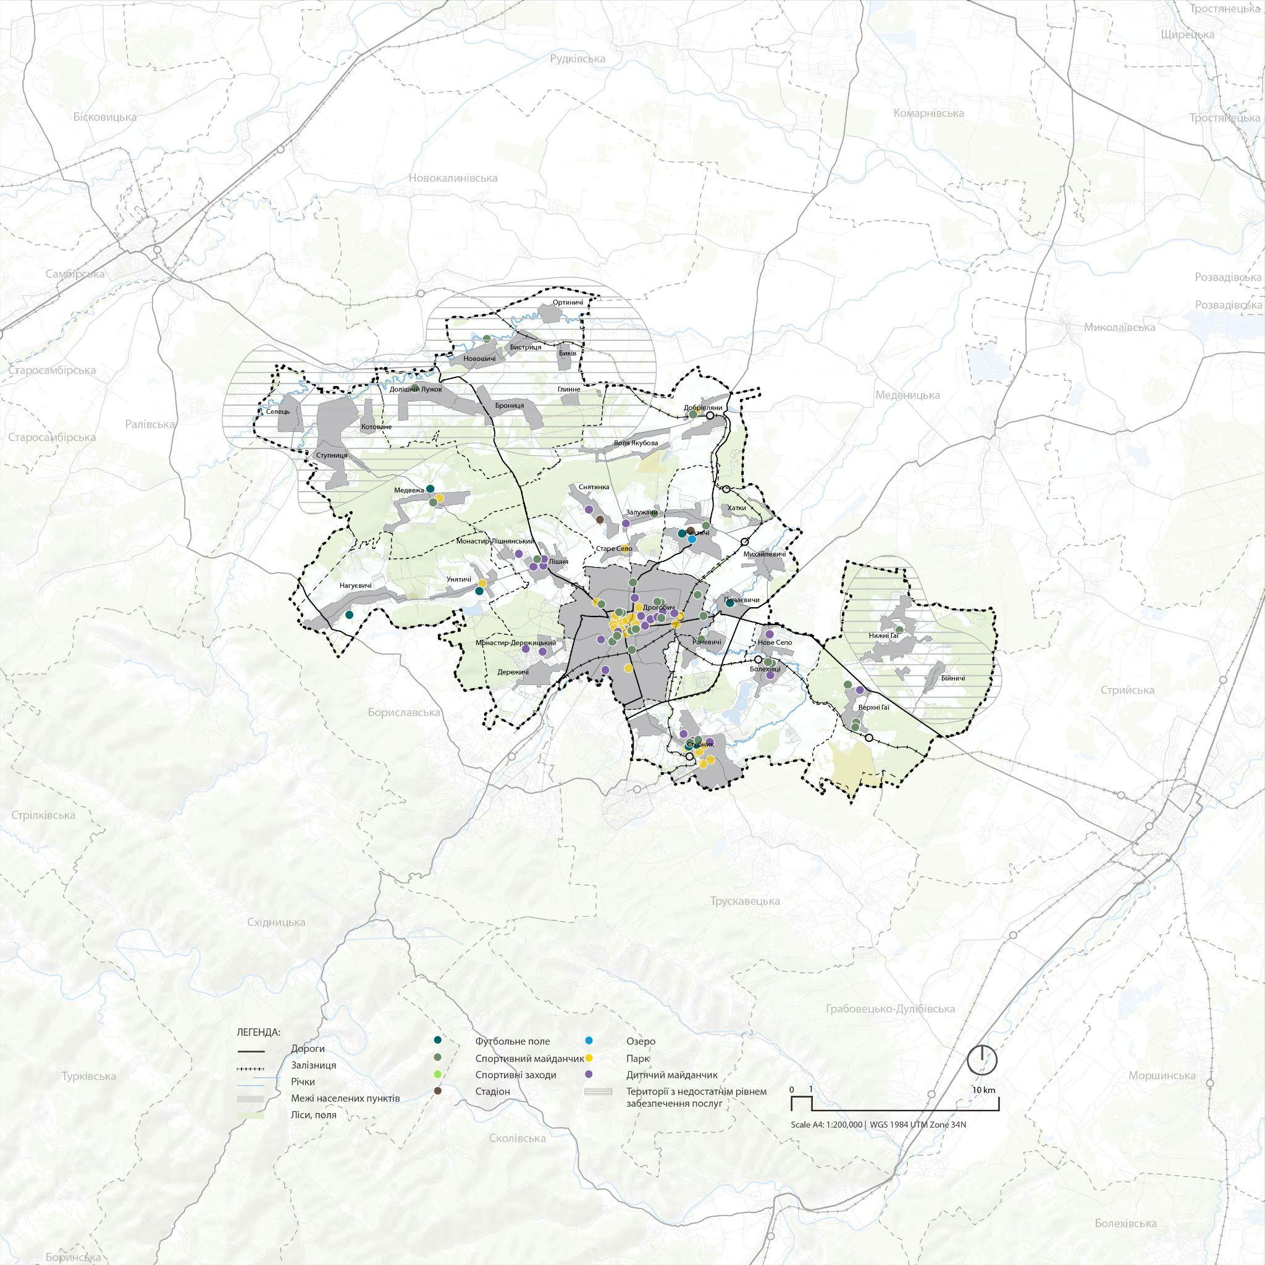
Рисунок 28: Забезпеченість дитячими майданчиками та спортивними об'єктами Дрогобицької громади.
Джерело: Ukraine Urban Lab

Виклики та можливості
Сильні сторони | Слабкі сторони
Гарна якість публічних просторів за оцінкою користувачів | Брак місць відпочинку для дорослих у периферійних районах громади  Відсутність фінансування для ремонту та розвитку публічних проєктів
Можливості | Загрози
Залучення грантового фінансування для реновації та створення нових просторів для різних груп населення

Зведений SWOT аналіз за результатами секторального аналізу

Сильні сторони | Слабкі сторони
Соціальна політика  - Донецький національний технічний університет релокувався в громаду, підвищуючи освітню конкуренцію  - У громаді діє розгалужена мережа коледжів, які забезпечують якісну середню спеціальну освіту  - Молодіжна політика оновлена із залученням пропозицій молодіжної спільноти  - У бібліотеках триває процес цифрової трансформації  - Студенти можуть проходити стажування на місцевих підприємствах, отримуючи практичний досвід  - Громада готова інвестувати у розвиток освітньої та медичної інфраструктури  - Проведена медична реформа покращила організацію охорони здоров’я  - У Дрогобичі функціонує, одна з 4 кластерних лікарень у регіоні  - Громада має сучасну матеріально-технічну базу, що дозволяє отримувати більшість послуг високої якості  - Реалізуються заходи модернізації інфраструктурних мереж  - Активно використовуються альтернативні джерела енергії, що сприяє енергетичній незалежності | Соціальна політика  - Молодь активно виїжджає за кордон, що посилює демографічну кризу та відтік талантів  - Недостатній набір учнів до старших класів через мобілізацію та популярність коледжів  - Освітня реформа стикається зі спротивом, що ускладнює оптимізацію  - Кадровий склад у сфері роботи з молоддю не має необхідних на сьогодні навичок, а низькі зарплати не сприяють залученню нових фахівців  - Учні ВПО недостатньо інтегровані у шкільну систему громади  - У медичних закладах не вистачає кваліфікованих спеціалістів  - Частина послуг недоступна у громаді, що змушує мешканців звертатися до сусідніх громад  - Мережева інфраструктура застаріла, що обмежує доступ до якісних послуг
Довкілля і ресурси  - Наявність родовищ нафти, газу та покладів кухонної солі  - Природні заповідники та багате біорізноманіття, включно з 78 рідкісними видами рослин і тварин  - Близькість до Карпатської гірської системи | Довкілля і ресурси  - Мала площа природних територій  - Частка природно-заповідного фонду не відповідає цільовому показнику  - Забруднення води від промислової діяльності та пестицидів  - Присутність хвостосховища «Полімінералу» як джерела екологічного ризику  - Приватні септики як загроза місцевому біорізноманіттю  - Високі темпи вирубки лісів та ризик подальшого забруднення повітря і води
Локальна економіка  - Активне переміщення підприємств до громади  - Диверсифікований економічний профіль із присутністю різних секторів  - Вигідне географічне розташування громади  - Висока якість людського капіталу та потенціал для розвитку  - Значна історична спадщина, яка приваблює туристів та регулярні фестивалі та традиційні святкування, що підсилюють культурний імідж  - Наявність вільних промислових майданчиків для повторного використання  - Експортно-орієнтоване виробництво з конкурентними перевагами  - Розвинена освітня база для стимулювання інноваційної економіки  - Сильна самоорганізація громади та успішні краудфандингові ініціативи | Локальна економіка  - Високий рівень безробіття у сільських районах громади  - Низький рівень народжуваності  - Значні втрати у промисловому виробництві  - Концентрація економічної активності у центральній частині громади  - Обмежена транспортна доступність для туристів  - Розподіл об’єктів спадщини між балансоутримувачами різних бюджетів
Транспортна мобільність  - Впровадження безконтактної оплати у громадському транспорті  - Поява інклюзивного громадського транспорту | Транспортна мобільність  - Громадський транспорт у власності приватних компаній  - Відсутність належного утримання місцевих доріг  - Низька якість мостів та дорожньої інфраструктури  - Недостатня інфраструктура на автобусних зупинках та залізничних станціях  - Відсутність велосипедної інфраструктури
Просторове планування та житлова політика  - Зростання попиту та пропозиції на ринку житла  - Програми фінансової підтримки ремонту старих будинків та утеплення будинків для зменшення енергетичних втрат  - Житлова підтримка ветеранів війни  - Розроблена житлова стратегія громади  - Стратегія «планування районів» (транспорт, громадські простори, інфраструктура)  - Висока якість громадських просторів за оцінками користувачів  - Достатня кількість дитячих громадських просторів | Просторове планування та житлова політика  - Старий житловий фонд  - Відсутність можливостей короткострокової оренди  - Застаріла інфраструктура не відповідає вимогам нових об'єктів  - Недостатній житловий фонд для ветеранів  - Нестача місць відпочинку для дорослих у периферійних населених пунктах
Можливості | Загрози
Соціальна політика  - Збільшення кількості студентів у Дрогобичі та розвиток міста як студентського бренду  - Залучення дітей ВПО до освітнього процесу, сприяючи їх соціальній інтеграції  - Розвиток неформальної освіти та перепрофілювання кадрів через Хаб талантів  - Створення офлайн-кампусу Донецького технічного університету для підвищення якості освіти завдяки конкуренції між закладами  - Розвиток обласної лікарні як медичного інноваційного центру  - Забезпечення ефективної медичної допомоги під час вагітності та пологів, створення умов для поєднання роботи та сім’ї  - Зменшення екологічних ризиків для здоров’я через нові ініціативи  - Адаптація медико-соціальних послуг для літніх людей та підготовка інфраструктури до демографічних змін  - Розвиток послуг, які є унікальними для регіону, та зміцнення лідерства у цих сферах  - Використання альтернативної енергетики та розвиток децентралізованих систем водопостачання у віддалених селах | Соціальна політика  - Молодіжна міграція загрожує демографічній та економічній стабільності громади  - Скорочення бюджетного фінансування може обмежити розвиток ключових проєктів  - Опір громади до оптимізації освітньої системи уповільнює реформи  - Дефіцит медичних кадрів ускладнює надання якісних послуг  - Мобілізація зменшує кількість доступних спеціалістів у громаді  - Руйнування енергетичної інфраструктури через обстріли створює ризики для стабільного забезпечення послуг
Довкілля і ресурси  - Створення нових природоохоронних територій  - Відновлення лісів, луків та інших екосистем  - Розробка екологічних програм для підвищення екологічної культури населення  - Співпраця з міжнародними організаціями для боротьби з природними та техногенними загрозами  - Берегоукріплення та розчищення русел річок в межах екологічних ініціатив  - Справедливий розподіл прибутку від лісокористування | Довкілля і ресурси  - Ризик паводків та повеней  - Подальше забруднення промисловими зонами  - Загрози біорізноманіттю через екологічно шкідливу діяльність  - Геологічна розробка надр як фактор деградації природних ландшафтів
Локальна економіка  - Сприяння мікробізнесу у переході з неформальної до формальної економіки  - Переміщення технічного університету до Дрогобича для посилення освітньої бази  - Залучення фінансування для бізнесу переселенців, ветеранів та інших соціальних груп  - Подальша інтеграція та підтримка внутрішньо переміщених осіб  - Розвиток агротуризму та екотуризму, створення спільних туристичних маршрутів із сусідніми громадами  - Впровадження місцевої політики для захисту та підтримки історичних зон | Локальна економіка  - Нестабільна ситуація на національному рівні через війну  - Зменшення чисельності населення громади  - Перерозподіл податкових видатків, що може позбавити громаду фінансування  - Конкуренція з іншими туристичними дестинаціями  - Відсутність або недостатнє фінансування для збереження та реставрації об’єктів спадщини, що загрожує їхньою втратою
Транспортна мобільність  - Передача місцевих доріг на баланс громади для покращення їх стану  - Будівництво нових доріг, що з’єднають громаду з її околицями  - Розвиток велосипедної та пішохідної інфраструктури  - Покращення доступу до громадського транспорту в усіх частинах громади | Транспортна мобільність  - Відтік населення через погану дорожню інфраструктуру та мобільність  - Ризик ізоляції деяких населених пунктів через недостатнє сполучення  - Недостатнє фінансування для покращення транспортної та дорожньої інфраструктури
Просторове планування та житлова політика  - Інвестування в модернізацію існуючої інфраструктури  - Застосування принципів інтегрованого просторового планування до нової забудови  - Розширення «планувальних районів»  - Диверсифікація житлового фонду для різних груп населення (студентське житло)  - Залучення грантів для реконструкції та створення нових просторів  - Створення інклюзивних громадських просторів | Просторове планування та житлова політика  - Інфраструктурні обмеження для нового будівництва  - Ризик втрати місцевої ідентичності через новобудови  - Брак фінансування для ремонту та розвитку громадських проєктів

МАПА В РОЗРОБЦІ
Рисунок 29: Зведена мапа за результатами SWOT аналізу Дрогобицької громади
Джерело: Ukraine Urban Lab

Узагальнене бачення розвитку

Місто Дрогобич та сусідні населені пункти століттями розвивалась у межах різних держав, починаючи від часів Галицько-Волинського князівства, Речі Посполитої та подальших років як частина Австро-Угорської імперії та Польської держави. Основними чинниками розвитку цих територій був солеварний промисел та пізніше нафтопереробна галузь.

В період радянської окупації була утворена Дрогобицька область, що вплинуло на розбудову відповідних освітніх та культурних закладів. Подальший розвиток місту забезпечувала промисловість. Вже в час української незалежності місто Дрогобич починає розвивати туристичну галузь та підкреслює свій значний історичний та культурний вплив на весь західний регіон України. У 2020 році була утворена Дрогобицька громада, що об’єднала велику кількість населених пунктів, що відкрило нові можливості для розвитку.

- Бачення та цінності

Для Дрогобицької громади важливо розвивати сучасні підходи до управління громадою, враховуючи принципи інтегрованого стратегічного планування. Цінності, які є частиною цього розвитку, тільки сприятимуть взаємодії всіх важливих галузей, які роблять громаду унікальною та стійкою до можливих викликів.

Інноваційність - громада формує стійку економічну базу шляхом розвитку промисловості, аграрного сектору, ІТ-індустрії та медичного сервісу, залучення інвестицій і створення сприятливого інвестиційного клімату, стимулювання місцевого бізнесу, відкриття нових підприємств, підтримки малого та середнього бізнесу через полегшення кредитування й розвиток підприємницької активності.

Лідерство - громада є регіональним лідером з освіти, забезпечує якісну і доступну освіту, модернізуючи освітні програми, створюючи сприятливі умови для навчання та працевлаштування студентів; впроваджує інноваційні освітні ініціативи, що відповідають сучасним викликам ринку праці та потребам суспільства.

Рівність - громада забезпечує соціальний захист та інклюзивність: підтримує вразливі категорії населення, розвиває безбар’єрне середовище, створює умови для інтеграції переселенців, молодих сімей, а також підвищує рівень безпеки в громаді.

Здоровʼя - мешканці громади мають доступ до якісних медичних послуг, громада має розвинені медичні заклади, які забезпечують потрібним медичним сервісом і сусідні громади , пріоритизує зміцнення сільської медицини, створення сучасних умов для лікування та діагностики.

Стійкість - громада спроможна гнучко адаптуватися під впливом зовнішніх та внутрішніх загроз, зберігати свої цінності та важливий людський капітал в період невизначеності.
Довіра - громада вибудовує довготривалі взаємовіднисини між різними групами населення, та в змозі будувати нові кроки розвитку на основі справедливості та рівності.

Роль та місце територіальної громади у місцевій та регіональній системах розселення

Роль на рівні держави
Громада задає тон реформ на рівні державної політики.
Здійснені реформи та запропоновані ідеї удосконалення управління в громадах уже є прикладом для інших громад України.

Регіональна роль
Регіональний центр соціальних послуг в напрямках освіти та медицини.
Так як Дрогобицька громада уже є лідером в регіоні в даних галузях, та має можливості забезпечувати відподними послугами велику кількість населення.

Місцева роль
Громада покращує комфорт для мешканців через інноваційні підходи планування та забезпечує якісне дозвілля та інфраструктуру для кожного.

Основні містоутворюючі функції територіальної громади
- розробка природних ресурсів
- сільське господарство
- виробнича діяльність та переробка
- нематеріальне виробництво та послуги
- торгівля та послуги для населення
- освіта та інновації
- туризм та рекреація

Напрямки сталого розвитку територіальної громади
В РОЗРОБЦІ

- Обґрунтування орієнтовної перспективної чисельності територіальної громади
В РОЗРОБЦІ

